
Universidad Internacional de La Rioja
Escuela Superior de Ingeniería y Tecnología

Máster Universitario en Análisis y Visualización de Datos Masivos / Visual Analytics and Big Data
AURA: Arquitectura local-first para auditoría inteligente de calidad del dato con diagnóstico asistido por LLM

Campo | Detalle
Trabajo fin de estudio presentado por: | Joseph David Gari Bustos
Tipo de trabajo: | Desarrollo de Software
Director/a: | Luis Guadalupe Macias Trejo
Fecha: | 15 de julio de 2026

Resumen
La calidad del dato condiciona la fiabilidad de la analítica y de los sistemas de inteligencia artificial, pero las herramientas existentes suelen separar el perfilamiento, la explicación, la remediación y la verificación. Este Trabajo Fin de Máster presenta AURA, una arquitectura local-first para auditar archivos CSV, producir evidencia determinista y utilizar modelos de lenguaje sin cederles autoridad sobre los datos ni sobre las transformaciones. AURA ejecuta el perfilamiento en el navegador, empaqueta tres niveles de evidencia, exige una respuesta JSON validada, genera un plan de remediación mediante reglas cerradas, incorpora revisión humana y materializa un script Python/Pandas determinista. La ejecución se realiza sobre una copia y conserva bundle, recibo, hashes y reauditoría antes/después. La evaluación combina pruebas unitarias, typecheck, build, recorridos E2E y dos campañas de laboratorio sobre un dataset con ground truth congelado. La campaña definitiva comparó tres modelos cuantizados y tres métodos de entrada en 27 diagnósticos, además de nueve calentamientos excluidos. Se obtuvieron 20 corridas válidas y siete fallos conservados. Qwen3.5 4B con Contexto mínimo alcanzó el mayor índice equilibrado (92,6/100), mientras que Gemma 4 E4B destacó en calidad, estabilidad y trazabilidad, y SmolLM3 3B fue más rápido pero menos fiable. Los resultados no establecen un ganador universal: muestran que la combinación adecuada depende del objetivo, del dataset, del hardware y del contrato. AURA aporta una cadena verificable desde el hallazgo hasta la corrección de una copia, con límites explícitos de generalización.
Palabras clave: calidad del dato; arquitectura local-first; modelos de lenguaje; trazabilidad; revisión humana.

Abstract
Data quality conditions the reliability of analytics and artificial-intelligence systems, yet existing tools often separate profiling, explanation, remediation and verification. This Master’s Thesis presents AURA, a local-first architecture for auditing CSV files, producing deterministic evidence and using language models without granting them authority over data or transformations. AURA profiles the dataset in the browser, builds three controlled evidence levels, requires a validated JSON response, creates a remediation plan through a closed rule catalogue, incorporates human review and renders a deterministic Python/Pandas script. Execution occurs on a copy and preserves a bundle, receipt, hashes, and a before/after re-audit. Evaluation combines unit tests, type checking, production builds, end-to-end browser journeys and two laboratory campaigns over a frozen ground-truth dataset. The definitive campaign compared three quantized models and three input methods across 27 evaluated diagnoses, plus nine excluded warm-ups. It produced 20 valid runs and retained seven failures. Qwen3.5 4B with Minimum context achieved the highest balanced index (92.6/100); Gemma 4 E4B stood out in quality, reliability and traceability; and SmolLM3 3B was faster but less reliable. The results do not establish a universal winner: the appropriate combination depends on the objective, dataset, hardware and contract. AURA contributes a verifiable chain from findings to correction of a copy, with explicit limits on generalisation.
Keywords: data quality; local-first architecture; large language models; traceability; human review.

Índice de contenidos
1. Introducción 8
1.1. Motivación 8
1.2. Planteamiento del trabajo 8
1.3. Alcance y preguntas de investigación 9
1.4. Contribución y estructura de la memoria 10
2. Contexto y estado del arte 11
2.1. Contexto del problema 11
2.2. Estado del arte 11
2.3. Comparativa de herramientas frente a AURA 12
2.4. Inferencia local, modelos compactos y cuantización 13
2.5. Riesgos de la generación directa de código mediante LLM 14
2.6. Evaluación reproducible de modelos de lenguaje 15
2.7. Brecha de investigación y posición de AURA 15
3. Objetivos concretos y metodología de trabajo 17
3.1. Objetivo general 17
3.2. Objetivos específicos 17
3.3. Metodología del trabajo 17
3.4. Preguntas de investigación y variables 18
3.5. Diseño de las campañas y congelación del protocolo 19
3.6. Integridad académica y reproducibilidad 20
4. Marco normativo 21
4.1. Protección de datos de carácter personal 21
4.2. Minimización y procesamiento local 21
4.3. Ética en IA y gobernanza 22
4.4. Responsabilidad humana y gobernanza de la ejecución 22
4.5. Integridad criptográfica y trazabilidad técnica 23
5. Desarrollo específico de la contribución 24
5.1. Identificación de requisitos 24
5.1.1. Requisitos funcionales 24
5.1.2. Requisitos no funcionales 24
5.2. Diccionario funcional de componentes de AURA 25
5.3. Arquitectura y funcionamiento general 26
5.3.1. Evolución del flujo operativo de AURA 27
5.3.2. Proveedor local y adaptadores de diagnóstico 27
5.3.3. Arquitectura funcional final 28
5.3.4. Frontera de autoridad entre el LLM, AURA y la persona 29
5.3.5. Generación determinista del script Python/Pandas 29
5.3.6. Descarga, ejecución externa y dataset corregido 30
5.3.7. Importación verificable y reauditoría 31
5.4. Evidencia visual del prototipo 31
5.5. Fragmentos de código explicados 34
5.5.1. Lectura local del CSV 35
5.5.2. Regla determinista representativa 35
5.5.3. Construcción del paquete de evidencia 35
5.5.4. Generación de script desde acciones aprobadas 36
5.5.5. Revisión humana y bloqueo 36
5.5.6. Bloqueo de acciones no aprobadas 37
5.5.7. Registro canónico de columnas como autoridad 37
5.5.8. Plantillas deterministas y trazabilidad dentro del script 37
5.5.9. Bundle y recibo de ejecución con hashes 38
5.5.10. Reauditoría del CSV importado 38
5.6. Contribuciones técnicas e innovaciones de AURA 39
5.7. Aseguramiento de calidad y evidencia de cierre 39
5.8. Decisiones de arquitectura y compromisos de diseño 40
5.9. Ciclo de vida del dato y fronteras de confianza 42
5.10. Estados, invalidación y recuperación del flujo 43
5.11. Matriz de pruebas por capas 44
5.12. Auditoría de la evidencia exportada 45
6. Código fuente, datos y reproducibilidad 46
6.1. Código fuente 46
6.2. Datos analizados 46
6.3. Ground truth y evidencia canónica 47
6.4. Verificación del software y evidencia de extremo a extremo 47
6.5. Expediente reproducible y privacidad 48
6.6. Entorno congelado de la campaña definitiva 48
7. Diseño experimental del Laboratorio 50
7.1. Campaña 1: piloto de calibración 50
7.2. Campaña 2: protocolo definitivo 51
7.3. Métodos de entrada 52
7.4. Métricas automáticas 53
7.5. Criterios de validez del diseño 55
7.6. Selección de representantes y agregación 55
7.7. Amenazas residuales a la validez experimental 56
8. Resultados y discusión 58
8.1. Panorama de la matriz 58
8.2. Índice equilibrado 59
8.3. Calidad, evidencia y afirmaciones no respaldadas 60
8.4. Velocidad y estabilidad 61
8.5. Configuración recomendada y transferencia al pipeline 62
8.6. Resultado del pipeline de remediación 63
8.7. Validación final del pipeline con la configuración seleccionada 63
8.8. Respuesta sintética a las preguntas de investigación 64
8.9. Discusión de resultados por pregunta de investigación 65
8.10. Implicaciones prácticas y escenario de uso 66
8.11. Contraste con el estado del arte 67
9. Conclusiones 69
9.1. Cumplimiento del objetivo general 69
9.2. Cumplimiento de los objetivos específicos 69
9.3. Aportaciones del trabajo 70
9.4. Síntesis final 70
10. Limitaciones y trabajo futuro 71
10.1. Limitaciones 71
10.2. Trabajo futuro 71
10.3. Riesgos de adopción 72
Referencias bibliográficas 73
Anexo A. Parámetros y configuración reproducible 76
Anexo B. Glosario para lectura de resultados 77
Anexo C. Artefactos y rutas de evidencia 78
Anexo D. Frontera de afirmaciones y límites de interpretación 79

Índice de figuras
Figura 1. Arquitectura funcional local-first de AURA. 26
Figura 2. Evolución de AURA hacia contratos verificables y ejecución controlada. 27
Figura 3. Arquitectura funcional final de AURA y rama opcional de remediación gobernada. 29
Figura 4. Generación determinista del script y controles frente a código libre del LLM. 30
Figura 5. Cadena de integridad de la ejecución externa y la reauditoría. 31
Figura 6. Página principal de AURA y propuesta de valor 32
Figura 7. Arquitectura funcional y frontera de autoridad 32
Figura 8. Ejecución de una corrida y verificación del modelo cargado en Ollama 33
Figura 9. Matriz de modelos, entradas y repeticiones de la campaña definitiva 33
Figura 10. Traducción de un resultado del Laboratorio a parámetros del pipeline normal 34
Figura 11. Ejecución Python verificada y reauditoría de la copia corregida 34
Figura 12. Evolución del piloto al protocolo definitivo 51
Figura 13. Corridas válidas y fallidas por combinación 58
Figura 14. Índice equilibrado por modelo y método de entrada 59
Figura 15. Dimensiones del método Contexto mínimo 60
Figura 16. Relación entre latencia mediana y fiabilidad 61
Figura 17. Configuración recomendada para el siguiente diagnóstico 62

Índice de tablas
Tabla 1. Comparativa conceptual entre herramientas de calidad del dato y AURA. 12
Tabla 2. Correspondencia entre preguntas, métricas y evidencia 19
Tabla 3. Diccionario funcional de componentes de AURA. 26
Tabla 4. Síntesis de contribuciones técnicas y mecanismos de control. 39
Tabla 5. Capas de prueba y evidencia aportada 40
Tabla 6. Relación entre restricciones, decisiones y consecuencias 41
Tabla 7. Fronteras de confianza del flujo AURA 43
Tabla 8. Capas de verificación y propósito 44
Tabla 9. Artefactos del expediente de Laboratorio 49
Tabla 10. Problemas detectados en el piloto y ajustes aplicados 51
Tabla 11. Diseño congelado de la campaña 2 52
Tabla 12. Definiciones operativas de las métricas 54
Tabla 13. Reglas de agregación de la campaña definitiva 56
Tabla 14. Resultados por modelo y método 59
Tabla 15. Resultados de la validación final del pipeline con la configuración seleccionada. 64
Tabla 16. Respuesta sintética a las preguntas de investigación 64
Tabla 17. Síntesis de respuestas a las preguntas de investigación 66
Tabla 18. Trazabilidad de los seis objetivos específicos 69
Tabla 19. Configuración seleccionada para el pipeline normal 76
Tabla 20. Glosario operativo 77
Tabla 21. Rutas de evidencia utilizadas en la memoria 78
Tabla 22. Afirmaciones permitidas y no permitidas 79

1. Introducción

1.1. Motivación
La motivación de este trabajo surge de una paradoja habitual en analítica: los sistemas pueden ejecutar consultas, producir visualizaciones o entrenar modelos aunque el dato de origen contenga defectos que alteran silenciosamente el resultado. La calidad del dato es multidimensional y dependiente del contexto de uso; por ello, exactitud, completitud, consistencia, actualidad y trazabilidad deben evaluarse antes de convertir un archivo en evidencia para una decisión (Wang & Strong, 1996; Pipino et al., 2002; Batini & Scannapieco, 2016). En proyectos reales, una anomalía pequeña puede propagarse por informes, modelos y procesos, elevando el coste de corrección cuando el defecto se descubre tarde.
Las herramientas existentes aportan reglas, limpieza manual u observabilidad, pero el flujo suele quedar fragmentado entre detectar, interpretar, decidir, transformar y comprobar. Los modelos de lenguaje pueden ayudar a explicar hallazgos técnicos y priorizar su revisión, aunque su naturaleza probabilística también permite respuestas no respaldadas, referencias inexistentes o código inseguro. La literatura sobre asistentes de programación ha documentado vulnerabilidades y alucinaciones de dependencias, lo que desaconseja convertir una salida generativa en una transformación ejecutable sin controles intermedios (Pearce et al., 2022; Spracklen et al., 2024).
AURA se motiva, por tanto, en la necesidad de combinar asistencia y control. El enfoque local-first mantiene la copia primaria bajo dominio del usuario y reduce la dependencia de servicios centrales (Kleppmann et al., 2019). La interacción humano-IA debe comunicar límites, permitir revisión y conservar mecanismos de corrección antes de acciones con consecuencias (Amershi et al., 2019; Shneiderman, 2020). Sobre estas bases, el proyecto busca que el motor afirme hechos reproducibles, el LLM interprete únicamente evidencia visible, la persona decida y el software pueda demostrar qué código se ejecutó sobre qué copia del dataset.

1.2. Planteamiento del trabajo
AURA se plantea como una arquitectura local-first para auditoría inteligente de calidad del dato. El sistema no sustituye al analista ni delega la limpieza en un modelo de lenguaje. Distribuye responsabilidades: el motor determinista detecta hechos; el paquete de evidencia controla qué contexto puede consultar el modelo; el diagnóstico asistido interpreta sin crear acciones; el plan de remediación se construye con un vocabulario cerrado; la persona aprueba o rechaza; y un renderer determinista produce el script. Esta separación responde a un principio central: una explicación probabilística no debe convertirse automáticamente en una modificación de datos.
El producto se implementa como aplicación web y procesa el CSV en el navegador. Cuando se habilita un diagnóstico local, AURA se comunica con Ollama en el equipo del usuario y conserva el identificador solicitado y observado del modelo. La evidencia exportada permite reconstruir el método de entrada, el prompt, la respuesta cruda, la validación, el plan, el script aprobado, el bundle de ejecución, el recibo y la reauditoría. El alcance experimental del Laboratorio se limita al diagnóstico LLM: los scripts y la revisión humana pertenecen al pipeline normal y no influyen en la comparación de modelos.
La memoria estudia tanto la utilidad del flujo completo como la confiabilidad del diagnóstico estructurado. El resultado no se expresa como una promesa de limpieza autónoma, sino como una cadena verificable que distingue hechos, inferencias, decisiones y ejecución.

1.3. Alcance y preguntas de investigación
La pregunta general es: ¿cómo integrar auditoría determinista, diagnóstico asistido por modelos de lenguaje y remediación controlada sin perder privacidad, reproducibilidad ni autoridad humana? La respuesta se descompone en cuatro preguntas operativas: RQ1, si el motor identifica de forma reproducible las anomalías anotadas; RQ2, si el modelo devuelve un diagnóstico válido y anclado a la evidencia; RQ3, si una acción aprobada puede convertirse en un script y una ejecución verificables; y RQ4, qué combinación modelo–método de entrada resulta más conveniente para distintas prioridades.
El alcance incluye archivos CSV, perfilamiento local, reglas deterministas, diagnóstico estructurado con Ollama, generación controlada de scripts Python/Pandas, revisión humana, ejecución externa sobre una copia, recibos criptográficos, reauditoría y un Laboratorio de 27 diagnósticos. No incluye despliegue empresarial multiusuario, gestión centralizada de identidades, validación clínica o financiera, ni una garantía de corrección semántica para cualquier dominio. Tampoco se presenta la campaña como benchmark universal: utiliza un único dataset controlado y tres repeticiones por celda.
La unidad de análisis del Laboratorio es una corrida de diagnóstico, no una acción de limpieza. Esta frontera evita que el desempeño del script, la decisión humana o la ejecución Python contaminen la evaluación del LLM. Por el contrario, en el pipeline normal la revisión humana sí es obligatoria cuando una transformación puede modificar el dataset.

1.4. Contribución y estructura de la memoria
La contribución principal es una arquitectura de autoridad limitada. El LLM no ve el CSV completo, no inventa identificadores válidos, no decide remediaciones, no genera código libre y no ejecuta transformaciones. Su salida se trata como una propuesta estructurada sometida a validación estricta. Esta decisión técnica diferencia AURA de asistentes que combinan diagnóstico, decisión y código en una única respuesta difícil de auditar.
La segunda contribución es experimental. AURA conserva el modelo solicitado y el observado, la configuración de inferencia, los hashes del prompt y de la entrada, la respuesta y el recibo. El Laboratorio reutiliza el mismo pipeline diagnóstico y agrega 27 ejecuciones en una matriz 3 × 3 × 3. Las puntuaciones se calculan por código contra un oráculo congelado; no se emplea otro LLM como juez. La tercera contribución es operativa: un resultado de campaña puede traducirse en una configuración exacta del pipeline normal, con la advertencia de que el resultado depende del dataset y del hardware.
La memoria se organiza en diez capítulos. Tras la introducción se presenta el estado del arte; luego se describen objetivos, metodología y marco normativo. Los capítulos 5 y 6 documentan el producto, la arquitectura, los datos y la verificación. Los capítulos 7 y 8 exponen el diseño experimental, los resultados y la discusión. Finalmente, los capítulos 9 y 10 sintetizan conclusiones, limitaciones y trabajo futuro. Los anexos preservan parámetros, artefactos, glosario y trazabilidad.

2. Contexto y estado del arte

2.1. Contexto del problema
En el panorama tecnológico actual, el éxito de los sistemas de inteligencia artificial y analítica de datos depende de la integridad de la información que consumen. Los datasets pueden contener nulos, duplicados, formatos inválidos, columnas ambiguas, categorías raras, valores extremos o inconsistencias de negocio. Estos defectos no siempre impiden que un sistema funcione; muchas veces permiten que el flujo continúe, pero degradan silenciosamente la calidad de los reportes, modelos y decisiones. La literatura de calidad de datos insiste en que estas dimensiones deben medirse de forma explícita y contextual, no inferirse únicamente a partir de que el pipeline termine sin errores (ISO/IEC, 2008; Batini & Scannapieco, 2016).
Las herramientas actuales de calidad del dato suelen cubrir una parte del problema. Algunas son muy útiles para limpieza manual, otras para validación con reglas y otras para observabilidad de pipelines. Sin embargo, pocas integran en un mismo flujo la auditoría reproducible, la interpretación asistida por modelos de lenguaje, la privacidad operativa y la decisión humana antes de ejecutar transformaciones. Esta fragmentación coincide con la necesidad, señalada en la literatura, de combinar evaluación objetiva y contextual en lugar de reducir la calidad a una única medida (Pipino et al., 2002).

2.2. Estado del arte
La inteligencia artificial centrada en datos plantea que la mejora de los sistemas de IA no depende únicamente de ajustar modelos, sino de mejorar sistemáticamente los datasets. Los denominados data cascades muestran cómo problemas ignorados en etapas tempranas pueden propagarse y aumentar el coste técnico y organizacional aguas abajo (Sambasivan et al., 2021). Bajo esta mirada, la auditoría de calidad no es un trámite inicial, sino un ciclo continuo de observación, corrección y evaluación. AURA se alinea con este enfoque al priorizar la evidencia del dataset antes de cualquier interpretación asistida.
La norma ISO/IEC 25012 ofrece un marco conceptual para hablar de calidad del dato en términos de exactitud, completitud, consistencia, actualidad, trazabilidad y otras dimensiones. En AURA, estas dimensiones se traducen en reglas, hallazgos, severidades y reportes que permiten describir el estado inicial del dataset de forma reproducible.
Los modelos de lenguaje aportan una capacidad valiosa: pueden explicar hallazgos técnicos en lenguaje más comprensible y priorizar problemas. Sin embargo, también pueden producir conclusiones no soportadas, inventar columnas o sugerir acciones inapropiadas. Estos riesgos forman parte de las limitaciones conocidas de los modelos generativos y de los marcos actuales de gestión de riesgo (Bender et al., 2021; Autio et al., 2024). Por esta razón, AURA no permite que el modelo actúe libremente. El diagnóstico asistido se alimenta de un paquete de evidencia controlado y la remediación se gobierna por reglas y revisión humana.

2.3. Comparativa de herramientas frente a AURA
Herramienta / enfoque | Fortaleza principal | Limitación observada | Diferencia de AURA
OpenRefine | Limpieza exploratoria e interacción manual | Depende de intervención manual y no está centrada en diagnóstico asistido | AURA genera hallazgos reproducibles, explicación asistida y evidencia exportable.
Great Expectations | Validación robusta mediante reglas y expectativas | Requiere configuración técnica y reglas previamente definidas | AURA combina reglas deterministas con interpretación asistida y revisión humana.
Monte Carlo / observabilidad | Monitoreo de linaje, anomalías y data downtime | Orientación cloud y menor foco en explicación local del hallazgo | AURA prioriza procesamiento local-first y evidencia comprensible para el usuario.
Soda Core | Validación en pipelines CI/CD | Menor cobertura semántica y dependencia de checks declarativos | AURA añade diagnóstico asistido, scripts revisables y control humano.
AURA | Auditoría local-first con evidencia determinista y diagnóstico asistido | Validación externa todavía acotada a un dataset controlado, tres repeticiones por celda y un único entorno de ejecución. | Integra privacidad, trazabilidad, revisión humana, ejecución sobre copia, reauditoría y laboratorio comparativo.

Tabla 1. Comparativa conceptual entre herramientas de calidad del dato y AURA.
La brecha identificada no consiste en la ausencia de herramientas, sino en la falta de un flujo integrado que preserve la reproducibilidad de las reglas, restrinja el diagnóstico asistido, mantenga trazabilidad de referencias y exija decisión humana antes de ejecutar cambios.

2.4. Inferencia local, modelos compactos y cuantización
La ejecución local de modelos de lenguaje constituye una línea relevante para AURA porque permite separar la auditoría determinista del uso de servicios externos. El procesamiento local no convierte automáticamente al sistema en privado o seguro, pero reduce la superficie de exposición cuando el diagnóstico se ejecuta en el equipo del usuario y el dataset crudo permanece en el navegador. Esta propiedad resulta especialmente valiosa en contextos donde los datos contienen información administrativa, financiera, territorial o personal.
El experimento final adopta modelos compactos porque el objetivo no es reproducir un benchmark de modelos de frontera, sino evaluar si familias abiertas diferentes pueden cumplir un contrato diagnóstico común bajo restricciones realistas de inferencia local. La campaña formal se ejecutó secuencialmente en una estación Windows con procesador Intel Xeon y 64 GB de RAM. Se seleccionaron Qwen3.5 4B, Gemma 4 E4B IT QAT y SmolLM3 3B, tres familias con tamaños, arquitecturas y procesos de entrenamiento diferentes, disponibles mediante Ollama y artefactos GGUF.
Qwen3.5 4B representa una alternativa compacta de 4.000 millones de parámetros, con arquitectura híbrida y énfasis en seguimiento de instrucciones y cobertura multilingüe (Qwen Team, 2026). Gemma 4 E4B aporta una familia diferente, con 4,5 mil millones de parámetros efectivos y ocho mil millones al incluir embeddings, diseñada por Google para escenarios que abarcan dispositivos y estaciones de trabajo; la variante utilizada procede de un artefacto preparado para cuantización (Gemma Team, 2026). SmolLM3 3B funciona como línea base de menor huella, con documentación abierta de entrenamiento, soporte nativo para español y contexto extendido (Hugging Face, 2025). La selección es intencional y no presupone superioridad de ninguna familia.
La cuantización de pesos a cuatro bits disminuye memoria y coste de inferencia y hace viable comparar modelos locales sin requerir infraestructura de centro de datos. GPTQ y AWQ muestran que la cuantización de baja precisión puede conservar una parte sustancial del rendimiento, aunque introduce error de aproximación y debe tratarse como una condición experimental (Frantar et al., 2022; Lin et al., 2024). AURA utilizó el mismo preset UD-Q4_K_XL para los tres modelos, distribuido en formato GGUF, con el propósito de reducir diferencias operativas atribuibles al formato de despliegue; esta homogeneidad no elimina las diferencias de arquitectura, tokenización ni entrenamiento entre familias (Unsloth, 2026).

2.5. Riesgos de la generación directa de código mediante LLM
La generación directa de código ejecutable por un modelo de lenguaje ofrece velocidad, pero introduce riesgos incompatibles con una herramienta de auditoría gobernada. El primero es el no determinismo: la misma instrucción puede producir implementaciones diferentes, dificultando repetir el experimento y demostrar qué transformación fue aprobada. El segundo es semántico: el modelo puede confundir nombres de columnas, inferir reglas de negocio inexistentes o aplicar una imputación que modifique el significado del dato. El tercero es de seguridad: valores y nombres de columna deben tratarse como datos no confiables, porque una aplicación integrada con LLM puede ser vulnerable a instrucciones incrustadas en el contenido o a propuestas de dependencias inexistentes (Greshake et al., 2023; Pearce et al., 2022; Spracklen et al., 2024).
La generación libre también amplía la superficie de la cadena de suministro: un programa aparentemente funcional puede importar paquetes inexistentes o inseguros, realizar operaciones destructivas o silenciar errores. Por ello, AURA no instala dependencias sugeridas por el modelo ni ejecuta texto generado libremente. El renderer utiliza plantillas conocidas, Pandas y NumPy, valida columnas y parámetros y produce un artefacto cuyo hash puede revisarse antes de ejecutar.
El riesgo decisivo es de autoridad y trazabilidad. Si el LLM diagnostica, decide la remediación, redacta el código y lo ejecuta, el sistema concentra demasiada autonomía en un componente probabilístico. AURA reduce ese riesgo mediante separación de funciones: el modelo interpreta, el plan determinista limita las acciones, la persona aprueba y el renderer materializa código verificable. Este diseño sigue principios de interacción humano-IA que recomiendan mostrar límites, permitir control y facilitar la corrección de resultados (Amershi et al., 2019; Shneiderman, 2020).

2.6. Evaluación reproducible de modelos de lenguaje
La evaluación de modelos de lenguaje no puede reducirse a una única exactitud. HELM propone cobertura explícita, medición multidimensional y transparencia sobre escenarios y métricas ausentes (Liang et al., 2022). AURA adopta esa orientación a escala local: combina alineación con ground truth, fiabilidad, cumplimiento contractual, soporte de evidencia, afirmaciones no respaldadas, latencia y tokens. Cada dimensión conserva su denominador; los fallos no se eliminan ni se convierten en ceros cuando una métrica no es aplicable.
El ground truth cumple una función de control: permite comprobar si la respuesta reproduce el registro canónico de hallazgos mediante coincidencia exacta de ruleId + columnId + scope. Precisión, recall y F1 describen esa alineación, pero no reciben peso en el índice equilibrado porque la cobertura del registro ya forma parte del diseño de la tarea. El cumplimiento contractual se informa como indicador independiente y tampoco recibe peso; no se utiliza como filtro absoluto para declarar una corrida evaluable. Esta separación evita premiar dos veces la misma condición y permite observar respuestas que completaron la corrida aunque incumplieran reglas contractuales secundarias.
Esta distinción es importante para interpretar un F1 de 1,0. En la campaña no significa que el modelo descubrió por sí solo todos los defectos posibles del dataset, sino que reprodujo correctamente el registro conocido que debía cubrir. F1 es la media armónica de precisión y recall y resulta útil cuando interesa equilibrar omisiones y declaraciones incorrectas, aunque ignora los verdaderos negativos y debe leerse junto con el diseño de etiquetas y otras métricas (Sokolova & Lapalme, 2009; Powers, 2011). La utilidad adicional del diagnóstico se observa en evidencia, ausencia de afirmaciones no respaldadas, estabilidad y coste.

2.7. Brecha de investigación y posición de AURA
La literatura de calidad del dato describe dimensiones y procedimientos de medición; las herramientas de validación automatizan reglas; los LLM facilitan explicaciones; y los enfoques local-first reducen la dependencia de servicios centrales. La brecha abordada por AURA aparece en la intersección: se necesita un flujo donde un hecho determinista pueda transformarse en una explicación útil, una decisión humana y una corrección reproducible sin perder el origen de cada afirmación.
AURA no pretende reemplazar OpenRefine, Great Expectations, Soda u observabilidad empresarial. Su aporte es un prototipo de integración gobernada para el análisis de un CSV: evidencia mínima, contrato estructurado, separación de autoridad, ejecución sobre copia y expediente exportable. En el Laboratorio, esa misma arquitectura se convierte en una guía para elegir una combinación de modelo y entrada para un dataset controlado. La recomendación es contextual y reversible, no una clasificación universal de modelos.
La propuesta es coherente con el modelo de calidad de datos de ISO/IEC 25012:2008, con la evaluación contextual defendida por Wang y Strong (1996) y Pipino, Lee y Wang (2002), y con los principios de trazabilidad y gestión de riesgo de NIST AI RMF 1.0. La novedad no radica en cada componente aislado, sino en el contrato que limita su autoridad y conserva evidencia para auditar el conjunto.

3. Objetivos concretos y metodología de trabajo

3.1. Objetivo general
Consolidar AURA como una arquitectura local-first, reproducible y evaluable para auditoría inteligente de calidad del dato, capaz de generar evidencia determinista, restringir el diagnóstico asistido mediante paquetes de evidencia, producir planes de remediación gobernados, habilitar revisión humana y preparar una ejecución controlada y trazable.

3.2. Objetivos específicos
- Consolidar una arquitectura local-first que cargue, procese y audite datasets CSV en el navegador, generando trazas y minimizando la información compartida con proveedores externos.
- Diseñar y evaluar un motor determinista basado en reglas explícitas, heurística de tipos y estadística descriptiva, documentando verdaderos positivos, falsos positivos, falsos negativos, precisión, recall y F1.
- Implementar una capa de diagnóstico asistido restringida a evidencia estructurada, evitando que el modelo opere sobre el dataset completo o genere transformaciones sin control.
- Implementar un laboratorio de comparación de modelos bajo un contrato común, diferenciando claramente pruebas operativas, resultados experimentales y benchmark formal.
- Implementar gobernanza human-in-the-loop mediante revisión y aprobación humana antes de generar o ejecutar cualquier script de limpieza.
- Preparar scripts Python/Pandas revisables a partir de acciones aprobadas, manteniendo trazabilidad entre hallazgos, decisiones y código propuesto.

3.3. Metodología del trabajo
El trabajo sigue una metodología de desarrollo de software orientada por evidencia. CRISP-DM aporta la secuencia iterativa de comprensión del problema, comprensión de datos, preparación, modelado, evaluación y despliegue (Chapman et al., 2000). Scrum se utiliza como marco ligero para organizar incrementos verificables y retroalimentación, sin afirmar que el proyecto individual reproduzca todos los roles de un equipo Scrum (Schwaber & Sutherland, 2020). La evaluación experimental se diseña después de estabilizar los contratos del producto, de modo que los resultados midan el sistema que realmente utiliza la persona.
El desarrollo se dividió en incrementos: motor determinista y perfilamiento; contrato de evidencia y diagnóstico; informe y exportación; plan de remediación; renderer de script; revisión humana; runner y recibo; reauditoría; y Laboratorio. Cada incremento se cerró con pruebas focalizadas, typecheck, build y, cuando el recorrido lo exigía, Playwright. Esta secuencia permitió detectar fallos de integración que no aparecían en pruebas unitarias, como diferencias entre el pipeline normal y el runner experimental, truncamientos de salida o estados de interfaz que ocultaban el avance.
Se emplean tres clases de evidencia. La evidencia de producto demuestra que una persona puede completar el flujo; la evidencia experimental compara modelos bajo un protocolo congelado; y la evidencia académica vincula decisiones con normas y literatura. Ninguna clase sustituye a las otras. Un build correcto no demuestra usabilidad; una campaña formal no garantiza generalización; y una explicación académica no reemplaza el recibo de una ejecución.

3.4. Preguntas de investigación y variables
RQ1 evalúa la capacidad del motor determinista para activar reglas conocidas. Sus variables son TP, FP, FN, precisión, recall y F1, calculadas sobre una anotación explícita. RQ2 evalúa el diagnóstico LLM. Sus variables son cobertura exacta de ruleId + columnId + scope, cumplimiento de JSON V2, referencias de evidencia, afirmaciones no respaldadas, latencia, tokens y estabilidad. RQ3 evalúa la remediación: identidad del script, validación sintáctica, recibo, hashes del CSV y delta de reauditoría. RQ4 compara combinaciones modelo–entrada mediante dimensiones separadas y un índice equilibrado documentado.
Las variables se calculan de forma determinista. AURA no utiliza un LLM como juez ni asigna puntuaciones por estilo narrativo. La revisión humana de claridad, trazabilidad y accionabilidad se conserva como posibilidad de evaluación cualitativa, pero no bloquea ni puntúa las 27 corridas de la campaña definitiva. Esta decisión reduce carga manual y separa la evaluación del modelo del control humano que gobierna una remediación real.
Los fallos son observaciones, no datos faltantes que deban ocultarse. En esta memoria se denomina corrida válida o evaluable a aquella que completó el flujo y dejó artefactos suficientes para calcular las métricas automáticas. El cumplimiento contractual integral se conserva como indicador separado: una corrida evaluable puede incumplir reglas secundarias del contrato y recibir una puntuación contractual baja. Las siete corridas fallidas no produjeron una salida evaluable y permanecen en el denominador de fiabilidad. Cuando una métrica no puede calcularse, se informa como no disponible; no se imputa un cero salvo en una celda sin corridas válidas, donde el cero expresa ausencia de evidencia utilizable.

3.5. Diseño de las campañas y congelación del protocolo
El diseño experimental utiliza un dataset controlado con ground truth, tres modelos, tres métodos de entrada y tres repeticiones por combinación. La matriz contiene 27 diagnósticos evaluados. Antes de cada bloque modelo–repetición se realiza un calentamiento que se excluye del análisis, para un total de nueve warm-ups y 36 llamadas reales. El orden de las unidades se conserva en campaign.json, junto con el snapshot de entorno, los modelos, la configuración y los hashes.
Una campaña solo es formal cuando todas las unidades fueron intentadas, los modelos observados corresponden a los solicitados y el expediente exportado supera sus verificaciones de integridad. Congelar el protocolo evita cambiar el prompt, el esquema, el oráculo o las ponderaciones después de observar resultados. La campaña definitiva utilizó temperature=0,1, top_p=0,9, num_ctx=32.768, num_predict=8.192, think=false, timeout=900 s y keep_alive=10 m. Estos valores efectivos se tomaron de los recibos y de selected-configuration.json, que constituyen la fuente operativa de la campaña 2.
Tabla 2. Correspondencia entre preguntas, métricas y evidencia
Pregunta | Métrica principal | Artefacto verificable | Límite
RQ1 Motor | Precisión, recall y F1 | Ground truth y activaciones | Solo reglas anotadas
RQ2 Diagnóstico | Contrato, evidencia, claims, fiabilidad | Respuesta, snapshot y recibo | Un dataset controlado
RQ3 Remediación | Sintaxis, hashes y delta | Script, bundle, receipt, corrected.csv | Una copia y decisiones aprobadas
RQ4 Selección | Dimensiones e índice equilibrado | results-summary.json | No ganador universal
Elaboración propia.

3.6. Integridad académica y reproducibilidad
La reproducibilidad se apoya en artefactos y no en memoria del proceso. Cada resultado importante se vincula con un archivo exportado, una versión del protocolo, un hash o una captura. Las cifras de la campaña se leen desde results-summary.json y report.md; las imágenes de la interfaz no se emplean para reconstruir manualmente métricas. El código, las pruebas y las salidas forman un expediente coherente.
La integridad académica exige diferenciar con claridad resultados propios, documentación técnica y afirmaciones provenientes de literatura. La redacción sintetiza las fuentes con lenguaje propio, conserva citas autor-fecha y evita reproducir extensamente textos normativos o documentación. Las cifras de la campaña proceden de artefactos exportados y no de transcripciones manuales de capturas. La reproducibilidad se entiende como capacidad de reconstruir el protocolo, los insumos y los cálculos, no como garantía de obtener idéntica salida probabilística en cualquier equipo (Pineau et al., 2021).

4. Marco normativo

4.1. Protección de datos de carácter personal
Los archivos auditados pueden contener nombres, identificadores, direcciones, registros administrativos, información financiera o datos de salud. Cuando esos valores identifican o hacen identificable a una persona, resultan aplicables el Reglamento General de Protección de Datos y la Ley Orgánica 3/2018. El artículo 5 del RGPD establece, entre otros, los principios de licitud, transparencia, limitación de finalidad, minimización, exactitud, limitación del plazo e integridad y confidencialidad (Reglamento [UE] 2016/679).
AURA no determina por sí sola la base jurídica del tratamiento ni sustituye una evaluación de impacto. Su contribución es técnica: procesa el CSV en el navegador, reduce el contenido enviado al modelo, marca patrones sensibles y conserva una cadena de decisiones. El usuario sigue siendo responsable de decidir si puede tratar el dataset, qué muestras son necesarias y con quién puede compartir el expediente exportado.
El CSV corregido puede conservar información personal. Por ello, el paquete de evidencia excluye el dataset fuente y advierte cuando incluye corrected.csv. Los hashes no anonimizan: solo permiten comprobar identidad e integridad. Un hash de un valor de baja entropía tampoco debe tratarse como anonimización irreversible.

4.2. Minimización y procesamiento local
El principio local-first describe software que conserva la copia primaria de los datos y permite que el usuario trabaje sin depender permanentemente de un servidor central (Kleppmann et al., 2019). En AURA, el CSV se carga, perfila y audita en el navegador. La inferencia puede ejecutarse con Ollama en localhost, mientras que los proveedores externos son opcionales y quedan sujetos a la configuración del usuario.
Local-first no equivale a seguridad automática. El navegador, el sistema operativo, las extensiones, el almacenamiento local y los archivos exportados siguen siendo superficies de riesgo. AURA aplica minimización al diagnóstico: envía un envelope con metadatos, reglas y muestras limitadas, nunca el dataset completo. Los tres métodos de entrada aumentan progresivamente el contexto visible, y el recibo certifica cuál fue solicitado y cuál resultó efectivo.
La minimización también es experimental. Contexto mínimo puede ser suficiente para cumplir el contrato y reducir superficie de exposición; Evidencia equilibrada y Evidencia completa aportan más señales, pero pueden aumentar longitud, latencia y oportunidades de formular afirmaciones no respaldadas. La campaña evalúa ese compromiso en lugar de asumir que más contexto produce siempre mejor diagnóstico.

4.3. Ética en IA y gobernanza
NIST AI RMF 1.0 organiza la gestión de riesgo de IA alrededor de las funciones gobernar, mapear, medir y gestionar (Tabassi, 2023). AURA materializa esas funciones a escala de prototipo: define contratos y autoridad, mapea hallazgos a evidencia, mide cumplimiento y conserva mecanismos para bloquear o escalar decisiones. El perfil de IA generativa de NIST añade riesgos como confabulación, privacidad y seguridad de la información, relevantes cuando un modelo interpreta muestras de datos (Autio et al., 2024).
El Reglamento de IA de la Unión Europea subraya transparencia, documentación, registros y supervisión humana para sistemas de alto riesgo (Reglamento [UE] 2024/1689). AURA no se clasifica en esta memoria como sistema de alto riesgo ni como producto conforme al Reglamento; se emplean esos principios como referencia de diseño. La revisión humana se concentra donde existe autoridad para modificar datos, no en cada salida experimental del Laboratorio.
La gobernanza determinista corrige una asimetría: el modelo puede redactar un valor requiresHumanReview incorrecto, pero no puede rebajar la política del producto. AURA conserva la respuesta cruda para el Laboratorio y aplica la política efectiva en el pipeline normal, dejando evidencia de la normalización. Esta intervención solo modifica el campo de revisión; no repara JSON, identificadores, cobertura ni claims.

4.4. Responsabilidad humana y gobernanza de la ejecución
La gobernanza de AURA no se limita a mostrar una pantalla de aprobación. La arquitectura conserva una cadena de identidad entre el paquete de entrada del diagnóstico, la respuesta del modelo, el plan de remediación, el script aprobado, el dataset fuente, el recibo de ejecución y el CSV resultante. Esta cadena se materializa mediante referencias y hashes SHA-256.
El objetivo de los hashes no es ocultar información ni sustituir controles de seguridad, sino detectar alteraciones y asociaciones incorrectas. Un recibo válido debe corresponder al mismo script aprobado, al mismo dataset fuente y al mismo bundle preparado por AURA. Del mismo modo, el hash del CSV resultante debe coincidir con el valor declarado por el runner antes de permitir la reauditoría.
La persona mantiene la responsabilidad sobre la aprobación. El sistema puede impedir estados incoherentes, pero no conoce todas las reglas de negocio. Por esta razón, AURA combina automatización verificable con revisión humana: automatiza la comprobación de identidades, contratos y sintaxis, mientras la decisión sobre el significado y la conveniencia de una transformación permanece bajo control humano.

4.5. Integridad criptográfica y trazabilidad técnica
AURA utiliza SHA-256 para vincular dataset, prompt, entrada, respuesta, script y salida. FIPS 180-4 define SHA-256 como algoritmo para producir un resumen capaz de detectar cambios en un mensaje (NIST, 2015). Para que el hash de un objeto JSON sea repetible, la aplicación utiliza una serialización canónica estable; el principio coincide con RFC 8785, que exige una representación invariante antes de firmar o hashear JSON (Rundgren et al., 2020).
Un hash no demuestra que el contenido sea correcto ni seguro. Demuestra que dos artefactos comparados son idénticos bajo la misma función. Por ello, el recibo combina identidad criptográfica con validaciones semánticas: modelo observado, estado de sintaxis, dimensiones del CSV, códigos de error y referencia al bundle. La reauditoría vuelve a ejecutar reglas; no infiere calidad a partir del hash.
Los contratos JSON V2 se alinean con la finalidad de JSON Schema Draft 2020-12: describir estructura y validar instancias. Ollama admite salidas estructuradas mediante un esquema JSON, pero la documentación también recomienda instrucciones explícitas y baja temperatura para mejorar consistencia. AURA añade un validador propio porque una salida que parsea como JSON todavía puede contener referencias inválidas o afirmaciones no respaldadas.

5. Desarrollo específico de la contribución
Este capítulo describe la contribución como trabajo de desarrollo de software. La explicación se organiza de forma gradual: primero se presentan requisitos, después se definen los componentes técnicos en lenguaje académico, luego se muestra la arquitectura y finalmente se incorporan capturas y fragmentos de código explicados.

5.1. Identificación de requisitos
El problema que guía AURA es el deterioro silencioso de la calidad del dato antes de su uso en reportes, modelos o procesos de decisión. El usuario objetivo es un analista, ingeniero de datos, auditor técnico o equipo de datos que necesita comprender la salud de un CSV sin enviar el archivo completo a un servidor externo.

5.1.1. Requisitos funcionales
- Cargar archivos CSV localmente desde el navegador.
- Perfilar el dataset mediante reglas deterministas.
- Presentar hallazgos con severidad, columna afectada, conteo y evidencia.
- Construir un paquete estructurado de evidencia para el diagnóstico asistido.
- Generar un plan de acciones de remediación bajo políticas controladas.
- Permitir aprobación o rechazo humano de acciones.
- Preparar scripts Python/Pandas revisables desde acciones aprobadas.
- Documentar resultados, límites y evidencia exportable.

5.1.2. Requisitos no funcionales
- Privacidad desde el diseño: el archivo crudo se procesa localmente por defecto.
- Reproducibilidad: los hallazgos deben depender de reglas explícitas y no de interpretación probabilística.
- Trazabilidad: cada etapa debe indicar qué recibe, qué produce y qué evidencia deja.
- Gobernanza humana: ninguna acción destructiva debe avanzar sin aprobación.
- Claridad: los términos técnicos deben explicarse antes de usarse en la memoria.

5.2. Diccionario funcional de componentes de AURA
Para evitar que el documento dependa de nombres internos del repositorio, la Tabla 3 traduce cada componente técnico a un concepto académico y operativo. A partir de esta tabla, los nombres técnicos se usan únicamente como referencia complementaria.
Nombre técnico | Nombre académico | Función | Riesgo que controla
csvService.ts | Módulo de lectura local | Lee y convierte el CSV en datos utilizables dentro del navegador. | Evita depender de un servidor para iniciar el análisis.
auditEngine.ts | Motor determinista de auditoría | Aplica reglas explícitas para detectar nulos, duplicados, espacios invisibles, formatos inválidos y otros patrones. | Reduce variabilidad y permite repetir el mismo análisis sobre el mismo archivo.
executionEvidence.ts | Registro de evidencia de ejecución | Guarda metadatos del análisis: archivo, columnas, tiempos, fingerprint y trazas. | Permite explicar de dónde salió cada resultado.
AuditReport | Informe técnico de auditoría | Resume hallazgos, severidad, columnas afectadas, conteos y score de salud. | Evita diagnósticos vagos o puramente narrativos.
EvidenceEnvelopeV2 | Paquete estructurado de evidencia | Empaqueta solo la evidencia necesaria para el diagnóstico asistido. | Evita entregar el dataset completo al modelo y reduce alucinaciones por falta de contexto.
DiagnosisResponseV2 | Diagnóstico asistido estructurado | Organiza la interpretación del modelo de lenguaje en campos verificables. | Reduce respuestas libres, columnas inventadas y conclusiones sin soporte.
RemediationPlanV2 | Plan de remediación gobernado | Convierte hallazgos en acciones posibles, clasificadas por riesgo y revisables por el usuario. | Evita que el modelo autorice transformaciones por sí solo.
ScriptContractV2 | Contrato verificable de script | Representa qué acciones aprobadas se convierten en código Python/Pandas y cómo se verifica su integridad. | Evita scripts no trazables o modificados sin control.
Renderer determinista | Generador controlado de código | Produce código desde acciones aprobadas, no desde texto libre del modelo. | Reduce riesgo de código arbitrario o no autorizado.
HITL | Revisión humana antes de aprobar | Permite aprobar o rechazar acciones antes de continuar. | Mantiene supervisión humana sobre decisiones de limpieza.
BenchmarkLab | Laboratorio de comparación de modelos | Permite comparar proveedores y modelos bajo un flujo común. | Evita seleccionar modelos solo por intuición o disponibilidad.

Tabla 3. Diccionario funcional de componentes de AURA.

5.3. Arquitectura y funcionamiento general
AURA funciona como una cadena de responsabilidades. Primero, el archivo se carga localmente. Después, el motor determinista produce un informe técnico. Luego, se construye un paquete de evidencia reducido para el diagnóstico asistido. A partir de esa interpretación, el sistema prepara un plan de remediación; la persona revisa y aprueba acciones; finalmente, las acciones aprobadas pueden convertirse en un script revisable.
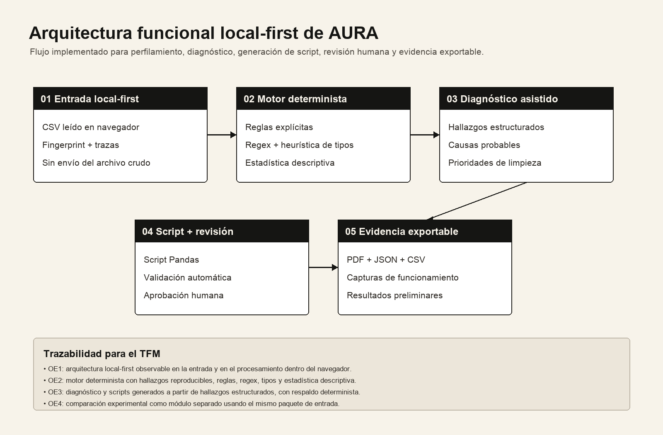
Figura 1. Arquitectura funcional local-first de AURA.
La Figura 1 documenta la arquitectura inicial del prototipo: entrada local, motor determinista, diagnóstico asistido, script revisable y evidencia exportable. Se conserva como evidencia de evolución del diseño. En esa etapa ya se evitaba enviar el archivo crudo como requisito de funcionamiento y se situaba la revisión humana dentro del flujo, aunque todavía no estaban cerradas la ejecución externa ni la reauditoría.
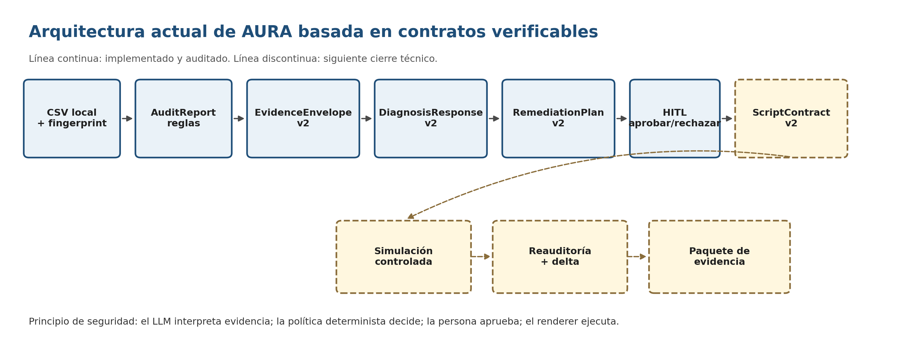
Figura 2. Evolución de AURA hacia contratos verificables y ejecución controlada.
La Figura 2 documenta un estado intermedio basado en contratos verificables. Los bloques discontinuos representaban entonces funciones previstas: ejecución segura, reauditoría, comparación antes/después y paquete completo de evidencia. Todas ellas fueron implementadas y verificadas posteriormente en la arquitectura final mostrada en la Figura 3; por tanto, la figura se interpreta como registro histórico de decisiones, no como descripción del estado actual.

5.3.1. Evolución del flujo operativo de AURA
La primera versión del recorrido exponía seis etapas visibles: Carga, Perfil, Diagnóstico, Script, Revisión y Exportar. Esa organización permitió validar cada contrato por separado, pero mezclaba el análisis ordinario con una remediación que no siempre era necesaria. La versión final simplifica el flujo principal a Carga, Perfil, Diagnóstico, Reporte y Exportación, y desplaza Script, revisión HITL, ejecución externa y reauditoría a una rama opcional activada desde el diagnóstico. De esta forma, analizar no obliga a modificar y la autoridad sobre las transformaciones queda explícita.

5.3.2. Proveedor local y adaptadores de diagnóstico
El recorrido principal validado para esta memoria utiliza Ollama Local. AURA consulta /api/tags para detectar los modelos instalados y propaga la lista al diagnóstico y al Laboratorio. La disponibilidad del endpoint no basta para afirmar que un modelo concreto se ejecutó: cada recibo conserva modelo solicitado, modelo observado y, cuando está disponible, digest local.
La arquitectura mantiene adaptadores para otros proveedores, pero el experimento formal se congela sobre Ollama para reducir variación de red, preservar inferencia local y capturar parámetros homogéneos. La separación por adaptadores permite ampliar proveedores sin modificar el contrato diagnóstico ni el evaluador, siempre que el adaptador reporte la respuesta cruda y las métricas requeridas.
La lista de modelos no se codifica como catálogo estático. Se obtiene del runtime local, evitando mostrar opciones no instaladas. En la campaña 2 se verificaron Qwen3.5 4B, Gemma 4 E4B y SmolLM3 3B con cuantización UD-Q4_K_XL. La configuración efectiva fue temperature 0,1, top_p 0,9, num_ctx 32.768, num_predict 8.192, think desactivado, keep_alive 10 minutos y timeout 900 segundos. La campaña se ejecutó en Windows sobre una estación Intel Xeon con 64 GB de RAM.

5.3.3. Arquitectura funcional final
El flujo principal final se simplifica en cinco etapas visibles: Carga, Perfil, Diagnóstico, Reporte y Exportación. Desde el Diagnóstico se habilita una rama opcional de remediación. Esta rama no altera el recorrido analítico principal y solo se activa cuando la persona decide avanzar hacia una limpieza controlada.
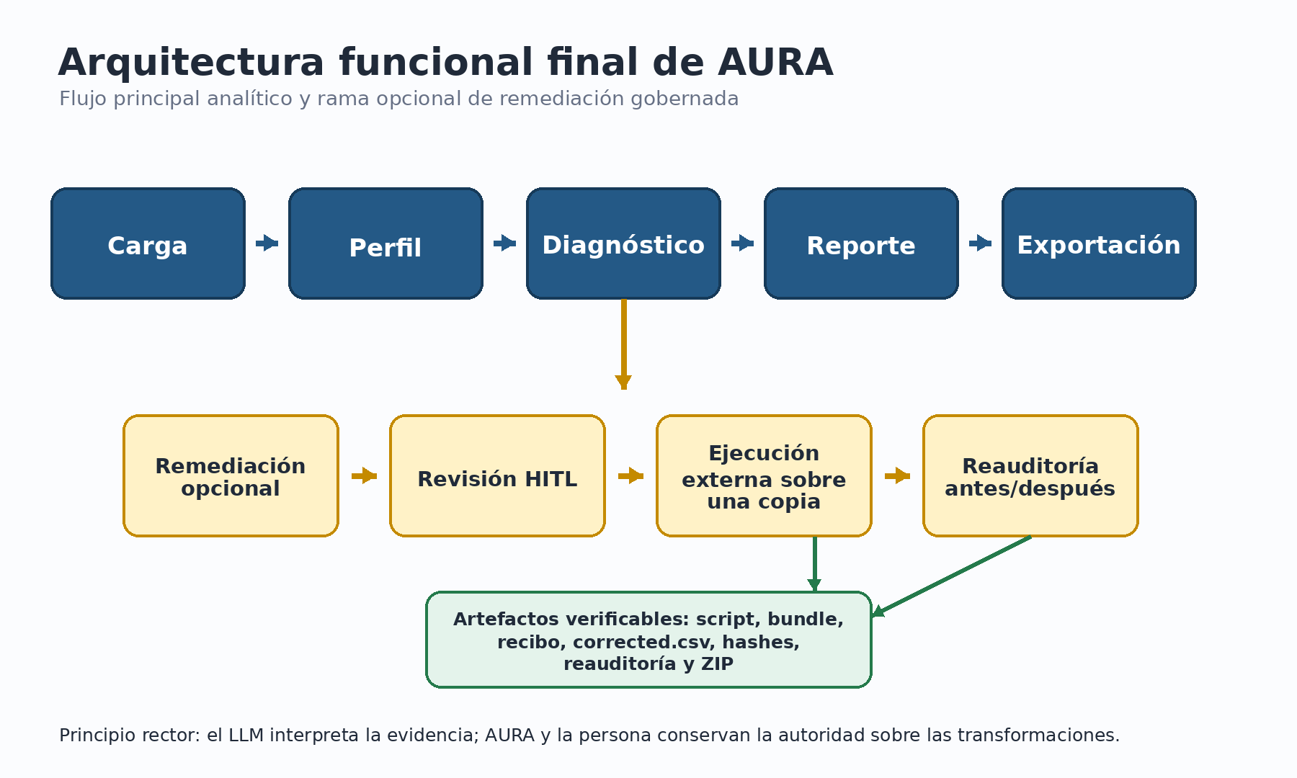
Figura 3. Arquitectura funcional final de AURA y rama opcional de remediación gobernada.
La separación entre el flujo principal y la rama opcional resuelve una tensión frecuente en herramientas de calidad del dato: analizar no implica necesariamente modificar. Un usuario puede obtener perfil, diagnóstico, reporte y exportación sin ejecutar una transformación. Si decide remediar, debe pasar por HITL, ejecución externa y reauditoría.

5.3.4. Frontera de autoridad entre el LLM, AURA y la persona
El LLM tiene autoridad interpretativa limitada. Puede organizar hallazgos, explicar riesgos y proponer prioridades dentro del contrato diagnóstico. No tiene autoridad para recalcular el score determinista, crear columnas que no existen, decidir unilateralmente una remediación ni ejecutar código. AURA conserva la autoridad técnica sobre contratos, vocabulario de acciones, registro de columnas, hashes y validaciones; la persona conserva la autoridad decisional sobre la aprobación.
Esta frontera es una contribución central porque transforma al modelo de lenguaje en un componente reemplazable. Si un proveedor falla o incumple el contrato, el motor determinista y la evidencia original permanecen válidos. La arquitectura no depende de aceptar como cierta una respuesta narrativa del modelo.

5.3.5. Generación determinista del script Python/Pandas
AURA no solicita al modelo que redacte un programa completo. Después del diagnóstico, el sistema construye un plan de remediación con un vocabulario cerrado de acciones. Cada acción tiene identificador, columna, parámetros, nivel de riesgo y estado de aprobación. El renderer determinista traduce exclusivamente las acciones aprobadas a plantillas Python/Pandas conocidas.
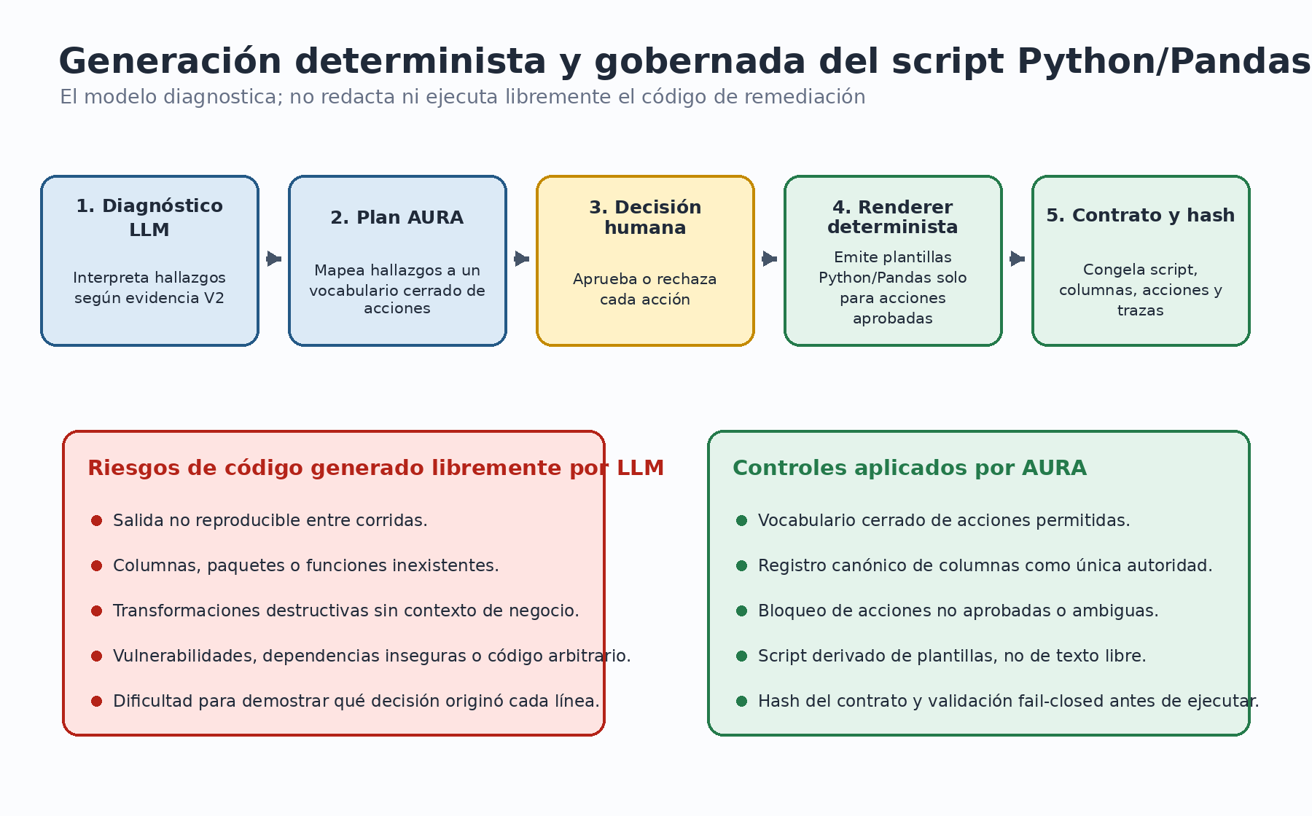
Figura 4. Generación determinista del script y controles frente a código libre del LLM.
Entre las acciones implementadas se encuentran recorte de espacios, normalización de placeholders, normalización de mayúsculas/minúsculas, conversión de números disfrazados y eliminación de duplicados exactos. Una acción no soportada, una columna ambigua o un parámetro fuera del contrato produce un error y bloquea la generación.

5.3.6. Descarga, ejecución externa y dataset corregido
Una vez aprobado el script, AURA prepara un bundle que contiene el código, el hash del script aprobado, el hash del dataset fuente y las referencias al diagnóstico y al paquete de evidencia. El bundle se descarga para ser ejecutado por un runner externo de Python/Pandas sobre una copia del CSV. Esta decisión mantiene el navegador fuera del entorno de ejecución Python y evita modificar silenciosamente el archivo fuente.
La ejecución produce dos artefactos principales: corrected.csv y receipt.json. El primero es la copia transformada que el usuario puede descargar y conservar. El segundo registra la versión de Python, la versión de Pandas, la plataforma, el estado de sintaxis, el estado de ejecución, duración, hashes de salida estándar y error, dimensiones del resultado y SHA-256 del CSV corregido.

5.3.7. Importación verificable y reauditoría
Para cerrar el ciclo, el usuario vuelve a AURA y carga el dataset fuente, el CSV corregido y el recibo. La aplicación verifica que el archivo fuente sea idéntico byte a byte al dataset congelado, que el recibo corresponda al script y al bundle aprobados, y que el hash del CSV resultante coincida con afterDatasetSha256. Si alguna comprobación falla, el resultado queda bloqueado y no se certifica una mejora.
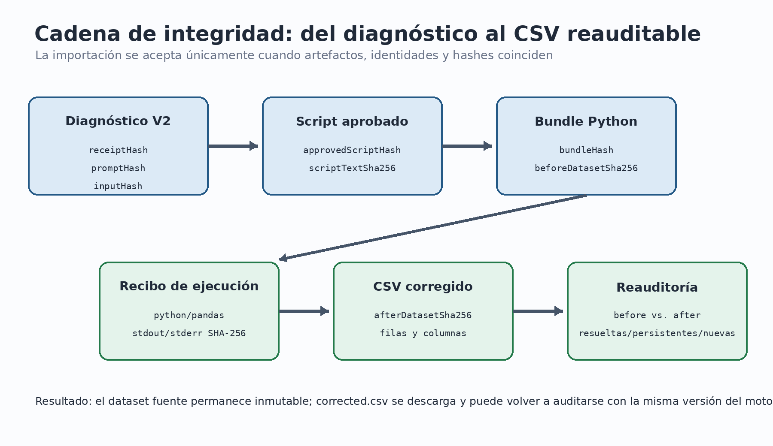
Figura 5. Cadena de integridad de la ejecución externa y la reauditoría.
Cuando la cadena es válida, AURA ejecuta de nuevo el mismo motor determinista sobre el CSV original y sobre corrected.csv. El resultado diferencia reglas resueltas, persistentes y nuevas, además del cambio en score, número de hallazgos, filas y columnas. Esta comparación permite afirmar una mejora técnica dentro del alcance de las reglas, sin presentar el score como una garantía universal de corrección semántica.

5.4. Evidencia visual del prototipo
Las siguientes capturas corresponden al estado publicado de AURA el 14 de julio de 2026 y a la segunda campaña. Se seleccionan vistas que demuestran funciones distintas: entrada al producto, preparación del Laboratorio, estado de las 27 unidades, exploración de resultados, traducción a configuración y verificación de una remediación. Las cifras experimentales se toman de los artefactos JSON; las capturas sirven como evidencia de interfaz.
Figura 6. Página principal de AURA y propuesta de valor

Fuente: captura del prototipo publicado en aura.casabero.com, 14 de julio de 2026.
Figura 7. Arquitectura funcional y frontera de autoridad
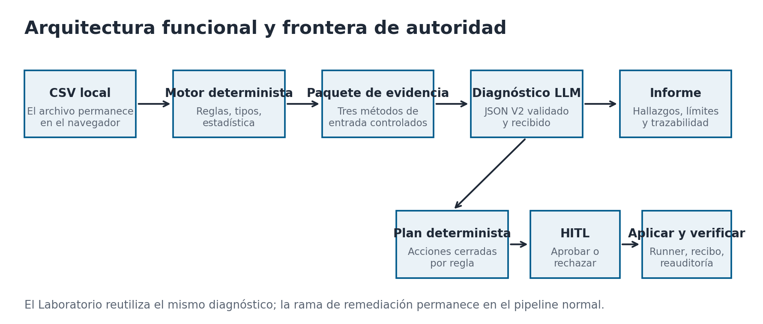
Fuente: elaboración propia a partir de la implementación de AURA.
Figura 8. Ejecución de una corrida y verificación del modelo cargado en Ollama
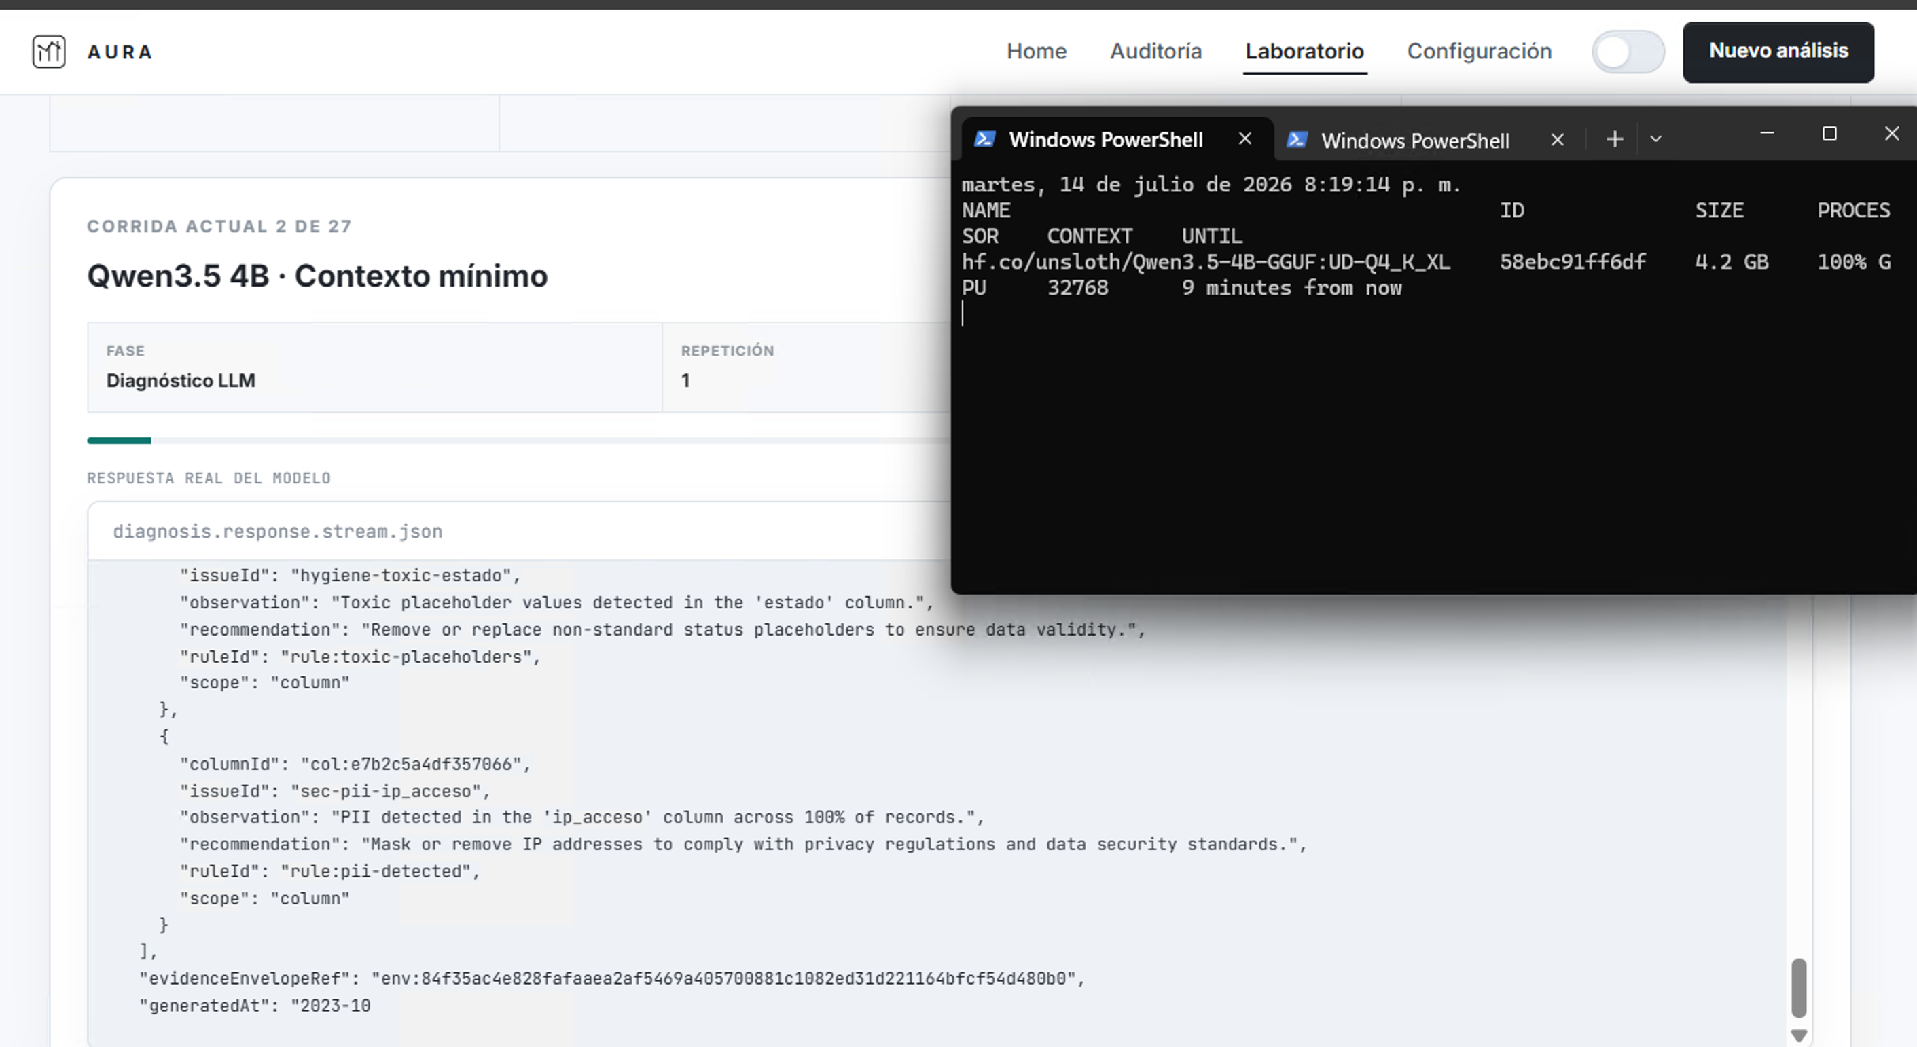
Fuente: AURA, campaña 2. La consola muestra el modelo realmente cargado por Ollama durante la ejecución.
Figura 9. Matriz de modelos, entradas y repeticiones de la campaña definitiva
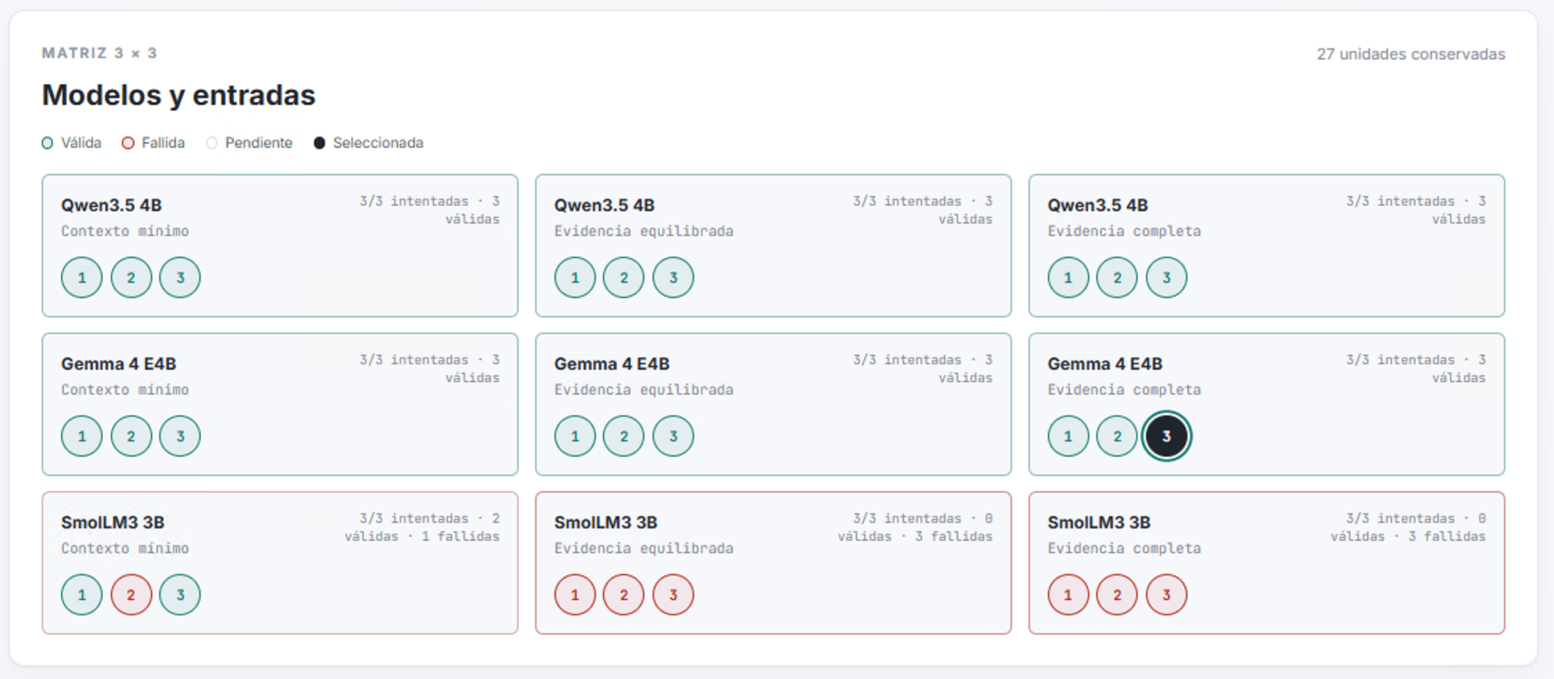
Fuente: AURA, campaña 2, protocolo 2.6.0.
Figura 10. Traducción de un resultado del Laboratorio a parámetros del pipeline normal
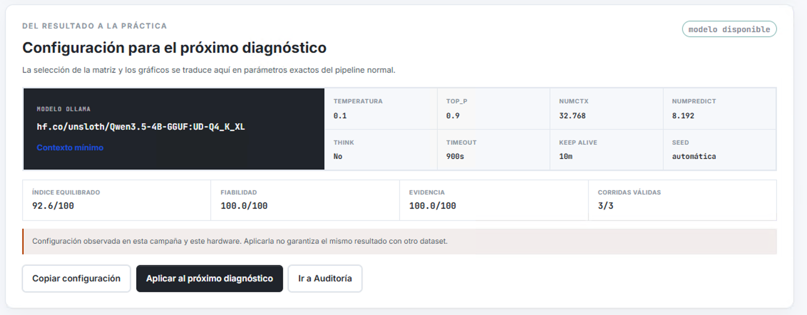
Fuente: AURA, campaña 2. La recomendación es contextual y no garantiza el mismo resultado con otro dataset.
Figura 11. Ejecución Python verificada y reauditoría de la copia corregida
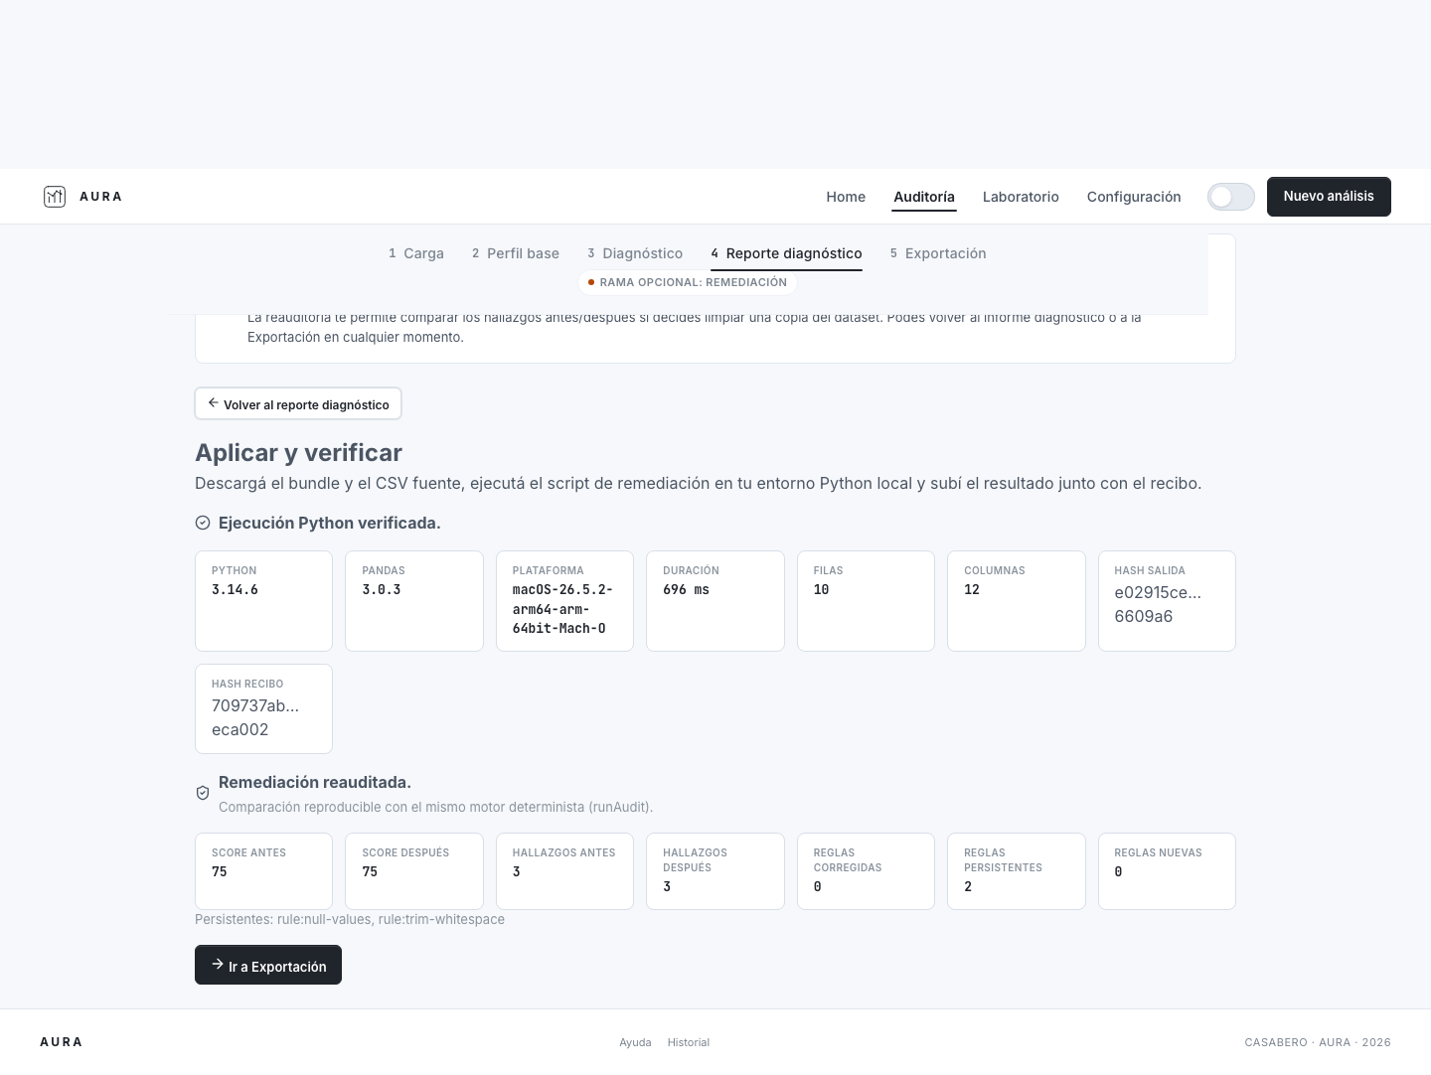
Fuente: evidencia E2E de AURA. La rama de remediación pertenece al pipeline normal.

5.5. Fragmentos de código explicados
Los fragmentos siguientes no pretenden reemplazar la lectura completa del repositorio, sino mostrar de forma breve cómo se implementan los principios técnicos de AURA. Cada fragmento se acompaña de una explicación y de su límite.

5.5.1. Lectura local del CSV
El módulo de lectura local convierte el archivo en filas y columnas dentro del navegador. La función detecta campos y delimitador, y entrega el contenido al motor de auditoría.
const { data, meta } = await parseCsv(uploadedFile);
// data: filas del CSV como objetos
// meta.fields: nombres de columna
// meta.delimiter: separador detectado

Este fragmento demuestra procesamiento local sin backend. No demuestra rendimiento con archivos de millones de filas.

5.5.2. Regla determinista representativa
Una regla determinista inspecciona valores de texto para detectar espacios invisibles al inicio o final. El hallazgo resultante incluye severidad, columna y conteo.
if (typeof value === 'string' && value !== value.trim()) {
issues.push({
ruleName: 'Espacios Fantasma (Trim)',
severity: 'info',
column: field,
count: 1,
affectedPercentage: ...
});
}

Este fragmento demuestra reglas reproducibles. No demuestra que una sola regla cubra todos los casos posibles de limpieza textual.

5.5.3. Construcción del paquete de evidencia
Antes de la interpretación asistida, AURA construye un paquete con fingerprint, tiempos, columnas procesadas y resultado del informe técnico. Este paquete reduce la necesidad de exponer el dataset completo.
const datasetFingerprint = fingerprintDataset(data, meta.fields);
const evidence = buildAuditEvidence({
fileName, datasetFingerprint,
startedAt, completedAt,
rowsProcessed, columnsProcessed,
report: auditResult,
trace: trace.events
});

Este fragmento demuestra trazabilidad del procesamiento. No demuestra resistencia absoluta frente a manipulación externa.

5.5.4. Generación de script desde acciones aprobadas
El generador controlado produce código únicamente para acciones aprobadas. Las acciones rechazadas o pendientes no generan transformaciones.
function renderActionV2(action, columnRef, columnRegistry): string {
switch (action.actionType) {
case 'trim_whitespace':
return `df_clean[${writeTarget}] = df_clean[${writeTarget}].astype(str).str.strip()`;
// otros tipos de acción
}
}

Este fragmento demuestra que el código deriva de decisiones humanas y reglas internas, no de texto libre del LLM. No demuestra que el script generado sea óptimo para todos los dominios.

5.5.5. Revisión humana y bloqueo
Antes de aprobar el contrato de script, el sistema realiza una verificación fresca. Si hay inconsistencia, por ejemplo un hash alterado, la aprobación se bloquea.
const freshVerification = verifyScriptContractV2(
scriptContractV2, remediationPlanV2, contextResult.buildContext
);
if (!freshVerification.valid) {
setStage('pending');
return; // bloquea la aprobación
}

Este fragmento demuestra una política de fallo cerrado ante inconsistencias. No demuestra que todas las formas posibles de manipulación sean detectadas.

5.5.6. Bloqueo de acciones no aprobadas
El renderer rechaza cualquier acción cuyo estado no sea approved. La comprobación ocurre antes de resolver columnas o generar texto Python, por lo que una acción pendiente o rechazada no puede filtrarse hacia el script.
if (action.approvalStatus !== 'approved') {
throw new ScriptRendererError(
'RENDER_ACTION_NOT_APPROVED',
`Action ${action.actionId} is not approved`,
);
}
Este control transforma la decisión humana en una precondición técnica. La interfaz no solo registra la aprobación: el renderer exige ese estado para producir código.

5.5.7. Registro canónico de columnas como autoridad
Las referencias de columna recibidas por el renderer se consideran no confiables. AURA busca el columnId en un registro canónico y compara nombre, posición, ordinal de duplicado, literal Python y estados de ambigüedad. Una diferencia bloquea la acción.
const registryCol = registry.byColumnId.get(columnRef.columnId);
if (!registryCol) {
throw new ScriptRendererError('RENDER_COLUMN_NOT_IN_REGISTRY');
}
if (!columnsMatch(columnRef, registryCol) || registryCol.isAmbiguous) {
throw new ScriptRendererError('RENDER_COLUMN_MISMATCH');
}
Este mecanismo evita que una respuesta del modelo o una manipulación externa cambie el destino de la transformación hacia otra columna con nombre parecido.

5.5.8. Plantillas deterministas y trazabilidad dentro del script
El renderer utiliza un switch cerrado sobre tipos de acción. Por ejemplo, la normalización de espacios siempre produce la misma plantilla para los mismos parámetros. El encabezado del script puede incorporar el hash del prompt, el hash de entrada, el recibo del diagnóstico y la referencia al paquete de evidencia.
switch (action.actionType) {
case 'trim_whitespace':
return renderTrimWhitespace(action, resolvedCol);
case 'normalize_placeholders':
return renderNormalizePlaceholders(action, resolvedCol);
case 'convert_disguised_numbers':
return renderConvertDisguisedNumbers(action, resolvedCol);
default:
throw new ScriptRendererError('RENDER_UNSUPPORTED_ACTION');
}
El mismo conjunto de acciones, columnas y parámetros genera el mismo texto. Esta propiedad facilita revisión, pruebas unitarias, comparación de hashes y reproducción del artefacto.

5.5.9. Bundle y recibo de ejecución con hashes
El bundle se firma calculando SHA-256 sobre una serialización canónica que excluye el propio bundleHash. El recibo se valida contra el runId, el hash del script aprobado, el hash del texto, el dataset fuente y el CSV resultante.
export const computePythonBundleHash = (bundle) =>
sha256hex(canonicalJson(serializeBundleForHash(bundle)));
if (hashArtifact(afterCsv) !== receipt.afterDatasetSha256) {
errors.push('output CSV hash mismatch');
}
La validación también rechaza estados imposibles, como una ejecución aprobada con sintaxis fallida, un éxito sin hash de salida o un fallo que pretende certificar un CSV. Esta política fail-closed impide convertir un error en resultado positivo.

5.5.10. Reauditoría del CSV importado
Después de validar el recibo, AURA ejecuta runReaudit sobre el CSV anterior y posterior. La evidencia resultante se combina con HealthDelta y se persiste en la corrida.
const reaudit = runReaudit(
beforeCsv,
afterCsv,
run.input.evidenceEnvelopeRef,
{ delimiter: ',' },
);
const healthDelta = calculateHealthDelta(
reaudit.beforeReport,
reaudit.afterReport,
);
El diseño evita utilizar el LLM para decidir si el dataset mejoró. La comparación antes/después vuelve a depender del motor determinista, de la identidad exacta de los archivos y de métricas calculadas por código reproducible.

5.6. Contribuciones técnicas e innovaciones de AURA
La innovación de AURA no se reduce a integrar un modelo de lenguaje en una interfaz de calidad del dato. Su contribución está en la distribución de autoridad y en la cadena verificable que conecta evidencia, interpretación, decisión, código, ejecución y reauditoría.
Contribución | Riesgo convencional | Respuesta de AURA | Evidencia verificable
Diagnóstico restringido | El modelo interpreta el dataset sin límites | EvidenceEnvelopeV2 y contrato de respuesta | Prompt/input hash, referencias y validación
Código determinista | El LLM genera Python libre y variable | Vocabulario cerrado + renderer de plantillas | ScriptContractV2 y scriptHash
HITL real | Aprobación meramente visual | El renderer exige acciones aprobadas | accepted/rejected action IDs
Ejecución aislada | La aplicación modifica el archivo original | Runner externo sobre una copia | Bundle, receipt y corrected.csv
Integridad criptográfica | Artefactos no vinculados entre sí | SHA-256 para entrada, script, bundle y salida | receiptHash, bundleHash y dataset hashes
Reauditoría reproducible | Mejora inferida por narrativa | Mismo motor antes y después | Reglas resueltas, persistentes y nuevas
Comparación multimodelo | Ganador por intuición o una sola corrida | Matriz 3×3×3 y recomendaciones por finalidad | Campaña exportable y oráculo congelado
Tabla 4. Síntesis de contribuciones técnicas y mecanismos de control.

5.7. Aseguramiento de calidad y evidencia de cierre
La estrategia de verificación sigue una pirámide adaptada al riesgo. Las funciones puras —hashes, canonicalización, guards, evaluadores y agregadores— se cubren con pruebas unitarias. Los componentes se prueban con Testing Library para validar estados visibles. Los recorridos que dependen de navegación, descargas o importación de archivos se ejecutan con Playwright. TypeScript typecheck y el build de producción actúan como gates adicionales, pero no sustituyen la prueba de uso real.
El recorrido E2E de remediación prepara el bundle, ejecuta el runner real, valida receipt.json, importa corrected.csv, reaudita y abre la exportación. Un caso negativo altera el recibo y confirma que AURA lo rechaza. El paquete ZIP se inspecciona para comprobar que incluye script, bundle, recibo, CSV corregido y resultados antes/después, pero no source.csv. Esta prueba cubre la promesa funcional completa, no solo la presencia de botones.
El Laboratorio requiere otra clase de evidencia. Los tests validan que utiliza el mismo constructor de entrada, prompt, esquema y parser que el pipeline normal; que conserva respuestas fallidas; que toma el modelo observado de Ollama; y que los resultados se agregan sin inventar métricas. La paridad evita que la campaña evalúe un flujo distinto del producto.
La verificación humana realizada durante el cierre detectó problemas que los tests no habían anticipado: texto desbordado, avance invisible, nombres obsoletos de modelos, límites de salida insuficientes y dependencia indebida de HITL en el Laboratorio. Esos incidentes se documentan en la campaña piloto y motivaron cambios de UI, parámetros y contrato. La lección metodológica es que un flujo crítico necesita validación automática y recorrido humano.
Tabla 5. Capas de prueba y evidencia aportada
Capa | Ejemplo | Qué demuestra | Qué no demuestra
Unidad | Guards, hashes, scoring | Lógica reproducible | Recorrido de usuario
Componente | Estados y mensajes | Contrato visible | Integración completa
E2E | Runner, ZIP, importación | Flujo ejecutable | Generalización a todo dataset
Campaña | 27 diagnósticos | Comparación contextual | Superioridad universal
Recorrido humano | Uso publicado | Claridad práctica | Usabilidad estadística
Elaboración propia.

5.8. Decisiones de arquitectura y compromisos de diseño
La arquitectura final no surgió de elegir una tecnología y adaptar después el problema. Se construyó a partir de restricciones verificables. La primera fue evitar que el archivo completo saliera del navegador durante el perfilamiento. La segunda fue impedir que una respuesta probabilística se tratara como una instrucción ejecutable. La tercera fue conservar suficiente evidencia para reconstruir una corrida sin almacenar innecesariamente el CSV original. Estas restricciones explican la separación entre motor determinista, envelope de evidencia, diagnóstico LLM, plan de remediación, renderer, runner y reauditoría. Cada componente reduce el conjunto de decisiones que puede tomar el siguiente y deja un artefacto observable para el control posterior.
El enfoque local-first aporta privacidad operativa y autonomía, pero introduce compromisos. El navegador limita memoria, tiempo de cómputo y acceso directo a Python; Ollama depende del hardware de cada equipo; y la persistencia local no ofrece las mismas garantías que una plataforma centralizada. AURA asume esos límites y los hace visibles. El perfilamiento se ejecuta en cliente; el diagnóstico consulta un servicio local explícitamente configurado; la ejecución Python se prepara como un bundle y ocurre fuera del navegador; y la evidencia pesada no se restaura silenciosamente después de recargar la sesión. La pérdida de comodidad es deliberada cuando evita afirmar que una ejecución ocurrió sin disponer de sus archivos y recibos.
La decisión de usar contratos versionados responde a un problema práctico: una interfaz puede seguir mostrando resultados aunque el significado interno de un campo haya cambiado. Por ello, snapshot, respuesta diagnóstica, recibo, plan y bundle incorporan identificadores y versiones. El validador no comprueba únicamente que exista un JSON; verifica cobertura, referencias, correspondencia entre modelo solicitado y observado y hashes derivados de una serialización canónica. Cuando la política de revisión humana debe prevalecer sobre una salida del modelo, AURA conserva la respuesta cruda, registra el incumplimiento y produce una vista efectiva gobernada. El Laboratorio puntúa la salida cruda para no regalar cumplimiento artificial, mientras el producto aplica la protección necesaria para no degradar seguridad.
Otro compromiso afecta al script. Permitir código libre generado por un LLM ampliaría el repertorio de transformaciones, pero también el espacio de comportamiento no probado. AURA adopta la opción contraria: el plan utiliza tipos de acción cerrados y el renderer conoce cómo traducir cada tipo a Python/Pandas. Esta elección no elimina todo riesgo, porque una regla autorizada todavía puede ser inapropiada para un dominio, pero hace posible revisar la acción, probar la plantilla, calcular el hash del script y vincular la ejecución con el contrato aprobado. El sistema sacrifica flexibilidad abierta a cambio de explicabilidad y control.
Tabla 6. Relación entre restricciones, decisiones y consecuencias
Restricción | Decisión aplicada | Consecuencia verificable
Privacidad del CSV | Perfilamiento local y payload reducido | El original no se incluye en el ZIP diagnóstico
LLM probabilístico | JSON V2 y validador estricto | Las salidas inválidas se conservan como fallos
Autoridad humana | HITL antes de renderizar | Solo las acciones aprobadas entran en el script
Python fuera del navegador | Bundle + runner + receipt | La ejecución se demuestra con hashes y entorno
Comparación reproducible | Protocolo, warm-up y modelo observado | Cada celda conserva denominadores y fallos
Elaboración propia a partir de la arquitectura implementada.

5.9. Ciclo de vida del dato y fronteras de confianza
El ciclo comienza cuando la persona selecciona un CSV. El archivo se representa como un objeto local del navegador y se procesa para inferir delimitador, columnas, tipos, estadísticas y activaciones de reglas. En esta fase, los nombres de columnas y los valores son datos no confiables: pueden contener texto que parezca una instrucción, secuencias de escape o contenido sensible. AURA no los interpreta como órdenes. El motor produce identificadores internos y un registro de hallazgos; después el constructor de evidencia decide qué fragmentos son visibles para el modelo según el método de entrada. La minimización se aplica antes de la inferencia, no como una corrección posterior.
La frontera entre AURA y Ollama se trata como una invocación externa aunque ambos se ejecuten en el mismo equipo. El request especifica modelo y parámetros; la respuesta del servidor aporta el modelo observado y métricas de inferencia. Esta distinción evita certificar circularmente el modelo solicitado. Si el servidor no declara el modelo, el recibo no inventa uno. Si declara uno diferente, la corrida no puede presentarse como válida. De forma análoga, el hash de la respuesta se calcula sobre la salida recibida, antes de normalizaciones de gobernanza, y permite demostrar que la vista efectiva procede de una respuesta cruda concreta.
La remediación introduce una frontera distinta. La persona pasa de lectora a autoridad de decisión: puede aprobar o rechazar cada acción. La interfaz muestra tipo de acción, regla, columna, alcance y número de evidencias; cero evidencias no significa ausencia de hallazgo, sino que la regla puede basarse en una medida agregada sin muestra exportable. Tras la aprobación, el renderer produce un script inmutable para ese contrato. El bundle incluye referencias al dataset y al script, pero el runner recibe el archivo por separado. Esta separación permite excluir el original del expediente final y, al mismo tiempo, comprobar que el archivo ejecutado coincide con el hash esperado.
El CSV corregido se considera un nuevo artefacto, no una sobrescritura del original. La reauditoría aplica el mismo motor determinista y compara reglas antes y después. La comparación informa corregidas, persistentes y nuevas, pero no atribuye automáticamente causalidad semántica: una reducción puede proceder de una acción aprobada y aun así requerir validación de negocio. El expediente incluye el CSV corregido solo cuando existe una ejecución verificada; advierte que puede conservar datos personales. Esta regla evita que la exportación diagnóstica prometa una corrección inexistente y obliga a diferenciar análisis, propuesta, ejecución y verificación.
Tabla 7. Fronteras de confianza del flujo AURA
Frontera | Entrada no confiable | Control | Evidencia
CSV → motor | Nombres y valores | Parser, tipos y reglas | Perfil y hallazgos
Motor → LLM | Payload con contenido del dataset | Envelope, secciones y prompt de sistema | Snapshot y hashes
LLM → producto | JSON probabilístico | Schema y referencias | Respuesta cruda y recibo
Persona → renderer | Decisión contextual | Aprobación por acción | Plan y contrato
Bundle → runner | Archivos locales | Hash, py_compile y recibo | Corrected.csv y receipt.json
Resultado → exportación | CSV potencialmente sensible | Preflight y manifiesto | ZIP con privacidad declarada
Elaboración propia.

5.10. Estados, invalidación y recuperación del flujo
Un pipeline gobernado necesita controlar no solo los resultados, sino su vigencia. Si la persona consulta una etapa anterior, la evidencia no cambia. Si modifica el diagnóstico o selecciona otra configuración, los artefactos derivados dejan de ser válidos. AURA implementa invalidación descendente: cambiar una decisión que alimenta el plan invalida script, aprobación, bundle, receipt y reauditoría; cambiar el script invalida aprobación y ejecución; destruir la sesión elimina datos locales. Esta política evita reutilizar un recibo correcto para un script que ya no coincide con él.
La recuperación de sesión conserva metadatos livianos, pero excluye bytes del CSV corregido y evidencia de reauditoría que no puede serializarse de manera responsable. Después de recargar, la persona debe reimportar corrected.csv y receipt.json. La decisión puede parecer restrictiva, aunque protege dos propiedades: no acumular datos personales en localStorage y no reconstruir una ejecución a partir de indicadores incompletos. La interfaz debe explicar esa situación con lenguaje operativo y ofrecer el siguiente paso, porque una política segura que no se entiende se percibe como un fallo.
Los estados de fallo también forman parte del producto. Una respuesta truncada, un JSON inválido o una referencia no soportada no se descartan; generan recibo inválido, código de error y hash de respuesta cruda cuando existe. La campaña formal conserva esos fallos en el denominador. En el pipeline normal, la persona puede reintentar o continuar sin diagnóstico, pero la exportación no presenta un recibo inválido como certificación. La diferencia entre permitir avanzar y declarar validez resulta central: AURA favorece continuidad operativa sin borrar el límite de evidencia.

5.11. Matriz de pruebas por capas
La verificación se organiza por riesgo. Las funciones puras —hashes, normalización, validadores, cálculo de métricas y construcción de planes— se prueban con tests unitarios y fixtures pequeños. Los componentes de interfaz se prueban con Testing Library cuando el comportamiento puede verificarse sin navegador completo: mensajes, estados, habilitación de botones y exclusión mutua entre éxito y fallo. Las integraciones de exportación comprueban estructura, privacidad y preflight. Playwright se reserva para recorridos que dependen de descargas, navegación entre etapas, ejecución del runner y reimportación de archivos.
Los gates de typecheck y build tienen funciones diferentes. TypeScript detecta incompatibilidades entre contratos antes de ejecutar; el build confirma que la aplicación de producción puede generarse con las dependencias y rutas reales. Ninguno sustituye a los tests. Un error significativo del desarrollo ilustra esta separación: el código compilaba y las suites focalizadas pasaban, pero la primera campaña reveló que el runner del Laboratorio no compartía exactamente el pipeline del diagnóstico normal. Solo una ejecución extremo a extremo mostró que la evidencia experimental no era comparable con el producto. La corrección consistió en unificar la fábrica de entrada, el parser, el recibo y la captura del modelo observado.
El recorrido E2E de remediación reproduce la acción humana completa: cargar un dataset, obtener diagnóstico, seleccionar acciones, generar contrato, revisar script, preparar bundle, ejecutar el runner real, importar corrected.csv y receipt.json, reauditar y exportar el ZIP. Los tests negativos alteran el recibo o fuerzan desbordamientos para comprobar rechazo y estabilidad visual. El valor de este recorrido no es afirmar ausencia de defectos, sino demostrar que las fronteras críticas funcionan juntas y que los artefactos descargados pueden cerrar el ciclo.
Tabla 8. Capas de verificación y propósito
Capa | Qué demuestra | Qué no demuestra
Unitarias | Lógica determinista y casos límite | Recorrido humano completo
Componentes | Estados y mensajes de la UI | Descargas y servicios reales
Integración | Contratos entre módulos y exportación | Usabilidad externa
Typecheck | Coherencia estática | Corrección de negocio
Build | Empaquetado de producción | Resultado experimental
Playwright | Flujo de navegador y archivos | Generalización a todos los equipos
Campaña | Comportamiento repetido en una matriz | Validez universal
Elaboración propia.

5.12. Auditoría de la evidencia exportada
El paquete de evidencia se diseñó como expediente, no como una carpeta de descargas sin relación. manifest.json enumera cada artefacto con tamaño y SHA-256. El JSON técnico conserva perfil, hallazgos, diagnóstico estructurado, snapshot, recibo y estado de validación. El CSV de hallazgos ofrece una vista tabular, pero no reemplaza al JSON porque omite el recibo. El PDF interpreta los resultados para lectura humana. Cuando existe remediación verificada, el ZIP añade script aprobado, bundle, receipt, corrected.csv, resultado de reauditoría y resumen antes/después. El dataset original permanece fuera del paquete.
La evidencia de campaña tiene otra frontera. Su propósito es comparar diagnósticos; por ello no incluye HITL ni generación de script como componentes de la puntuación. campaign.json congela protocolo y unidades; runs.csv conserva una fila por corrida; results-summary.json agrega dimensiones; selected-configuration.json traduce una recomendación al pipeline; methodology.md y glossary.md explican reglas y términos. Un paquete parcial no debe llamarse reporte formal: el guard exige campaña terminada, todas las unidades intentadas y representantes válidos. Los fallos permanecen visibles en runs.csv y en los denominadores.
La auditabilidad depende tanto de presencia como de ausencia. El expediente diagnóstico debe contener el prompt exacto, pero no API keys; el ZIP de remediación debe contener corrected.csv cuando fue verificado, pero no source.csv; el reporte de reauditoría debe conservar métricas, pero no duplicar rawCsv. Estas propiedades se prueban explícitamente. Verificar que un secreto o un dataset no está presente es tan importante como verificar que un recibo sí lo está, porque la exportación es la superficie donde la evidencia técnica puede convertirse en una fuga de información.

6. Código fuente, datos y reproducibilidad

6.1. Código fuente
AURA se desarrolla en un repositorio versionado con frontend React/TypeScript, contratos LLM, motor de auditoría, servicios de benchmark, generación de reportes, exportación y runners de remediación. La memoria no utiliza el número de commits como medida de calidad. La evidencia relevante es la correspondencia entre requisito, implementación, prueba y artefacto exportado. Esta práctica se alinea con recomendaciones de reproducibilidad que priorizan código, configuración, datos y resultados inspeccionables (Pineau et al., 2021), y con el uso de documentación estructurada para modelos y datasets (Mitchell et al., 2019; Gebru et al., 2021).
El historial incluye identidades de agentes automatizados empleados por el autor para organizar y revisar código. Estas identidades no representan coautores humanos ni transferencia de propiedad; reflejan herramientas operadas bajo la dirección del autor. La responsabilidad de aceptar cambios, ejecutar pruebas e interpretar resultados corresponde al autor.
La versión de aplicación capturada en la campaña 2 fue el commit f1efed651943ac92d027a0d52ddc0ce25344c4d1. El snapshot se conserva por corrida y permite vincular los resultados con el estado del software. La memoria no depende de que el repositorio permanezca sin cambios después del experimento.

6.2. Datos analizados
El desarrollo utilizó casos exploratorios y datasets controlados. Titanic permitió ejercitar carga, tipos, nulos y duplicados en un conjunto ampliamente conocido, pero no se utiliza como ground truth exhaustivo. controlled_customers_phase8.csv permitió probar 50 filas, 15 columnas y 29 hallazgos esperados durante fases de desarrollo. synthetic_ground_truth.csv, con 15 filas y nueve columnas, se seleccionó para las campañas porque dispone de un registro canónico y de muestras diseñadas para reglas concretas.
Un dataset controlado no pretende representar una distribución empresarial. Su ventaja es epistemológica: permite saber qué se espera y verificar el contrato. Su limitación es externa: los resultados no garantizan comportamiento sobre archivos más grandes, otros idiomas, columnas ambiguas o reglas de negocio. Por ello, AURA exige que una campaña futura se cree a partir de un dataset y un ground truth compatibles; la automatización de ese orquestador queda como mejora futura.
El hash SHA-256 de synthetic_ground_truth.csv en la campaña definitiva fue 4e7d358f2141c6463146417a66f1c2312c7c3cdf6a39005780c92b061ff7ac49. El ground truth y el esquema poseen hashes separados. Esta separación impide sustituir el CSV, la anotación o la estructura sin cambiar el snapshot experimental.

6.3. Ground truth y evidencia canónica
El ground truth se representa como un conjunto de claves canónicas ruleId + columnId + scope. La comparación exacta evita valorar como equivalente un hallazgo referido a otra columna o ámbito. Los issueId y evidenceRef permiten rastrear la explicación, pero la métrica primaria usa la identidad estable de la regla, la columna y el scope.
El registro canónico funciona como oráculo de cobertura para el diagnóstico. Por esa razón, el F1 del Laboratorio es descriptivo y no pondera el índice equilibrado. En cambio, la evaluación del motor determinista puede utilizar TP, FP y FN cuando la anotación incluye negativos o una política explícita para detecciones no anotadas. AURA evita convertir automáticamente toda detección adicional en falso positivo si el dataset no tiene etiquetas negativas exhaustivas.
Cada respuesta conserva evidenceRefs visibles. Para valores sensibles, el envelope puede utilizar referencias SHA-256 o muestras redactadas. El validador acepta una abstracción hash únicamente cuando la evidencia de la incidencia contiene un SHA-256 real de 64 caracteres. Esta regla permite hablar de una muestra protegida sin inventar el valor original.

6.4. Verificación del software y evidencia de extremo a extremo
El cierre técnico incorporó pruebas unitarias, typecheck, build y recorridos E2E con runner y ZIP reales. La evidencia no se limita a afirmar que la interfaz permite descargar archivos; los tests validan recibos, hashes, ausencia del CSV original en el paquete exportado, rechazo de manipulación y conservación de errores.
Durante el cierre técnico se completó un recorrido humano publicado con synthetic_ground_truth.csv, Qwen3.5 4B y el método Evidencia completa. El diagnóstico conservó 15 hallazgos; la persona aprobó cuatro acciones y rechazó once; el runner validó sintaxis y ejecutó el script sobre una copia; el resultado pasó de 15 a 14 filas y mantuvo nueve columnas; la reauditoría pasó de 15 a 11 hallazgos, con cuatro hallazgos corregidos y ninguna regla nueva. El ZIP final contenía 28 archivos y sus 27 entradas declaradas coincidían en hash y tamaño.
Este recorrido no demuestra que cualquier dataset mejore ni que toda decisión humana sea correcta. Demuestra que la cadena técnica completa puede ejecutarse, verificarse y volver a auditarse bajo un caso controlado.

6.5. Expediente reproducible y privacidad
La exportación del pipeline normal reúne PDF, JSON técnico, CSV de hallazgos, prompt, respuesta, recibo, plan, contrato, script y, cuando existe una ejecución verificada, bundle, receipt, corrected.csv y comparación antes/después. manifest.json registra ruta, tamaño y hash de cada artefacto. El CSV original no se incluye; queda identificado por su SHA-256.
El Laboratorio exporta un expediente distinto porque su objeto es comparar diagnósticos. Incluye campaign.json, runs.csv, results-summary.json, report.md, report.pdf, methodology.md, glossary.md, selected-configuration.json y manifest.json. No incluye scripts ni HITL, ya que esos elementos pertenecen al pipeline normal. Los fallos permanecen en campaign.json y runs.csv para medir estabilidad.
La evidencia sensible no se persiste automáticamente entre sesiones. AURA conserva metadatos necesarios, pero los bytes del CSV corregido deben volver a importarse después de una recarga. Esta decisión introduce fricción deliberada para reducir permanencia de datos personales en el navegador.

6.6. Entorno congelado de la campaña definitiva
La campaña 2 se ejecutó en Windows sobre una estación con procesador Intel Xeon y 64 GB de RAM física. El navegador registró 24 procesadores lógicos y expuso una estimación menor de memoria disponible; para esta memoria se consigna la capacidad física verificada del equipo y se conserva el snapshot original dentro del expediente. Ollama 0.31.1 atendió las llamadas locales. Los modelos se ejecutaron con cuantización UD-Q4_K_XL y digests locales verificados. Los parámetros efectivos fueron temperature 0,1, top_p 0,9, num_ctx 32.768, num_predict 8.192, think=false, keep_alive 10 minutos y timeout 900 segundos.
El hardware condiciona latencia, pero no se incorpora al índice como una constante universal. La eficiencia se normaliza dentro de la campaña. Cambiar GPU, CPU, memoria, runtime o cuantización requiere una campaña nueva; copiar selected-configuration.json a otro equipo no garantiza reproducir la misma latencia ni la misma tasa de cumplimiento.
Tabla 9. Artefactos del expediente de Laboratorio
Artefacto | Contenido | Uso
campaign.json | Campaña, corridas, recibos y evaluación | Auditoría técnica
runs.csv | Una fila por corrida | Análisis tabular
results-summary.json | Matriz, scores y recomendaciones | Fuente de gráficos
report.md / report.pdf | Informe humano reproducible | Lectura y defensa
methodology.md | Oráculo y ponderaciones | Interpretación
selected-configuration.json | Modelo, entrada y parámetros | Aplicación al pipeline
glossary.md | Definiciones simples | Comprensión
manifest.json | Hashes y tamaños | Integridad
Fuente: exportación oficial de la campaña 2.

7. Diseño experimental del Laboratorio
El Laboratorio de AURA compara modelos locales y métodos de entrada utilizando el mismo pipeline diagnóstico que la auditoría normal. Su función no es generar scripts ni sustituir la revisión humana, sino consolidar respuestas, medirlas contra un ground truth y traducir el resultado en una configuración de uso. El diseño definitivo se construyó después de un piloto que expuso diferencias entre producto y experimento, dependencias indebidas de HITL, límites de salida insuficientes y una puntuación con doble conteo.

7.1. Campaña 1: piloto de calibración
La primera campaña se ejecutó con el protocolo 2.5.0 sobre synthetic_ground_truth.csv. Intentó las 27 unidades y registró 19 diagnósticos válidos y ocho fallos. El experimento fue útil porque demostró que los modelos y métodos podían recorrer la matriz, pero también reveló problemas conceptuales y de producto. El Laboratorio conservaba estados de revisión humana y script que no pertenecían a la evaluación diagnóstica; la interfaz no distinguía con claridad corridas válidas y fallidas; y el índice equilibrado otorgaba peso simultáneo a exactitud y contrato aun cuando la cobertura ya era una obligación del esquema.
Durante las primeras ejecuciones también se observaron respuestas truncadas por num_predict=1.600, diferencias de parámetros entre el pipeline principal y el runner formal, validaciones de requiresHumanReview que el modelo no podía inferir con todos los métodos de entrada y ausencia de un paquete descargable para fallos. Esos incidentes no se ocultan: forman parte de la evidencia de maduración. La campaña 1 se conserva en experiments/tests/test_campaña y no se mezcla estadísticamente con la campaña 2.
Figura 12. Evolución del piloto al protocolo definitivo
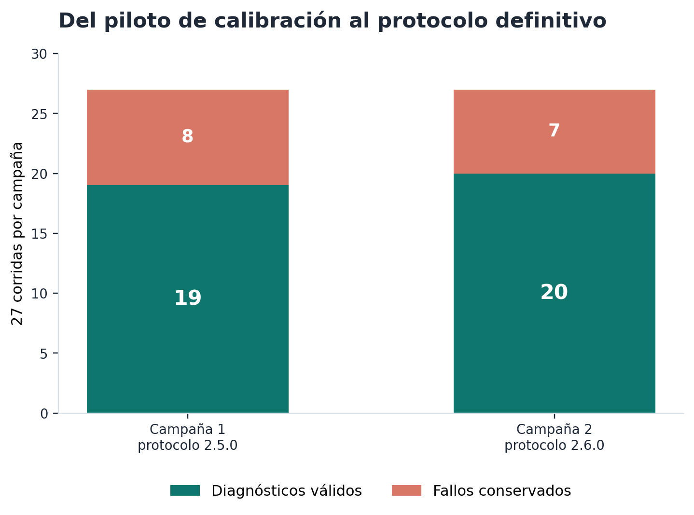
Fuente: elaboración propia a partir de las exportaciones de las campañas 1 y 2.
Tabla 10. Problemas detectados en el piloto y ajustes aplicados
Problema | Riesgo | Ajuste antes de campaña 2
HITL y script en Laboratorio | Mezclar diagnóstico y remediación | Laboratorio restringido al diagnóstico
Pipeline y runner distintos | Violación del principio experimental | Constructor, prompt, parser y validador comunes
Salida máxima insuficiente | JSON truncado | num_predict 8.192 y num_ctx 32.768
Puntuación con doble premio | Índice inflado | GT y contrato como control/gate, sin peso
Progreso y fallos poco visibles | Operación opaca | Stream real, estados, colores y pausa segura
Sin evidencia descargable de fallo | Diagnóstico difícil | Paquete de evidencia para corridas fallidas
Catálogo estático de modelos | Modelo solicitado obsoleto | Lista dinámica desde Ollama
Elaboración propia a partir del registro de incidencias y del protocolo 2.6.0.

7.2. Campaña 2: protocolo definitivo
La segunda campaña utilizó el protocolo aura.oe4.final-evaluation.v2 versión 2.6.0. El dataset, su esquema, el ground truth, los modelos, los métodos de entrada y las ponderaciones se fijaron antes de iniciar. Los parámetros efectivos fueron los conservados por los recibos de ejecución: num_ctx 32.768, num_predict 8.192 y timeout 900 s, además de temperature 0,1, top_p 0,9, think=false y keep_alive 10 m. La campaña se identificó como campaign:oe4:v2:20260715011720492 y terminó con validez formal. Cada corrida conserva commit, entorno, modelo solicitado y observado, digest, inferencia, prompt, entrada, respuesta y recibo.
Tabla 11. Diseño congelado de la campaña 2
Elemento | Valor
Dataset | synthetic_ground_truth.csv; 15 filas; 9 columnas
SHA-256 | 4e7d358f2141c6463146417a66f1c2312c7c3cdf6a39005780c92b061ff7ac49
Modelos | Qwen3.5 4B; Gemma 4 E4B; SmolLM3 3B
Entradas | Contexto mínimo; Evidencia equilibrada; Evidencia completa
Repeticiones | 3 por combinación
Diagnósticos evaluados | 27
Calentamientos excluidos | 9
Llamadas reales | 36
Inferencia | temperature 0,1; top_p 0,9; num_ctx 32.768; num_predict 8.192; think=false; timeout 900 s; keep_alive 10 m
Entorno | Windows; estación Intel Xeon; 64 GB de RAM física; 24 procesadores lógicos registrados; Ollama 0.31.1
Fuente: campaign.json y selected-configuration.json de la campaña 2.

7.3. Métodos de entrada
Contexto mínimo incluye resumen del dataset, esquema y registro mínimo de hallazgos. No incorpora muestras observadas. Su finalidad es comprobar si el modelo puede producir la estructura requerida con la menor exposición y longitud. Evidencia equilibrada añade estadísticas de columnas, reglas activadas y muestras limitadas. Evidencia completa agrega políticas, manifiestos, registro de columnas y anclajes exactos. Los nombres internos prompt_libre, smart_sample y recommended se conservan en los artefactos por compatibilidad histórica; la interfaz y esta memoria utilizan los tres nombres definitivos.
Los métodos no son prompts libres en sentido cotidiano. Los tres comparten instrucción del sistema, esquema de respuesta, envelope y validación. Lo que cambia es el payload visible. El recibo certifica método solicitado, método efectivo, secciones, promptHash, inputHash y responseSchemaHash. Esta evidencia permite comprobar que una celda se ejecutó con la entrada que declara.
Más contexto no implica automáticamente más calidad. Puede aportar referencias útiles, pero también aumenta longitud y superficie narrativa. La campaña definitiva encontró que Contexto mínimo fue suficiente para las combinaciones con mayor puntuación, mientras que los métodos más extensos conservaron cobertura, pero generaron afirmaciones no respaldadas o fallos en el modelo más pequeño.

7.4. Métricas automáticas
AURA no utiliza otro LLM como juez. La alineación con ground truth se calcula por código mediante coincidencia exacta de ruleId + columnId + scope. Para una corrida, un verdadero positivo (TP) es una clave esperada que aparece correctamente; un falso positivo (FP), una clave declarada que no pertenece al oráculo; y un falso negativo (FN), una clave esperada que falta. La precisión es TP/(TP+FP), el recall es TP/(TP+FN) y F1 es la media armónica 2·precisión·recall/(precisión+recall). Estas métricas son apropiadas para describir cobertura del registro positivo, pero deben interpretarse con cautela cuando los negativos no son exhaustivos (Sokolova & Lapalme, 2009; Powers, 2011).
Fiabilidad es la proporción de corridas válidas entre intentadas y conserva los fallos en el denominador. Cumplimiento contractual mide la proporción de respuestas evaluables que satisfacen las reglas estructurales y de gobernanza; se informa por separado y no define por sí solo que una corrida sea evaluable. Soporte de evidencia combina fidelidad y anclaje a referencias visibles. Seguridad frente a afirmaciones no respaldadas mide la proporción de corridas sin columnas, valores o relaciones inventadas según el detector determinista. Eficiencia normaliza la latencia mediana de cada celda respecto de la celda válida más rápida; los tokens se publican como coste complementario.
El índice equilibrado se calcula en una escala de 0 a 100: fiabilidad 35 %, soporte de evidencia 25 %, seguridad frente a afirmaciones no respaldadas 20 % y eficiencia 20 %. Alineación con ground truth y cumplimiento contractual reciben peso 0 % porque actúan como controles descriptivos separados, no como premios adicionales. Cuando una dimensión ponderada no está disponible, el código repondera entre las dimensiones medidas; una celda sin corridas válidas recibe cero por ausencia de evidencia. La ponderación es una convención explícita de ayuda a la decisión y debe leerse junto con las dimensiones, coherente con enfoques multidimensionales de evaluación de modelos (Liang et al., 2022).
Tabla 12. Definiciones operativas de las métricas
Métrica | Cálculo | Interpretación | Riesgo de lectura
TP | Claves esperadas recuperadas correctamente | Coincidencia exacta ruleId + columnId + scope | Depende del oráculo congelado
FP | Claves declaradas que no pertenecen al oráculo | Predicción menos intersección con ground truth | No debe usarse con negativos incompletos sin advertencia
FN | Claves esperadas que no fueron declaradas | Ground truth menos predicción | Mide omisión, no calidad narrativa
Precisión | TP/(TP+FP) | Proporción de declaraciones correctas | Requiere interpretar el alcance de negativos
Recall | TP/(TP+FN) | Cobertura del registro esperado | No penaliza por sí solo declaraciones adicionales
F1 | 2PR/(P+R) | Equilibrio entre precisión y recall | Ignora verdaderos negativos y no mide descubrimiento abierto
Fiabilidad | Corridas válidas / corridas intentadas | Estabilidad operativa de la combinación | Solo tres repeticiones por celda
Cumplimiento contractual | Conformes / válidas | Respeto de estructura y reglas de gobernanza | Indicador separado; peso 0 en el índice
Soporte de evidencia | Media de fidelidad y anclaje disponibles | Uso de referencias presentes en el envelope | No prueba verdad de dominio
Seguridad de afirmaciones | Sin afirmaciones no respaldadas / válidas | Honestidad respecto de la entrada visible | Detector conservador y cerrado
Eficiencia | Latencia más rápida / latencia de la celda | Coste relativo dentro del hardware observado | No se extrapola a otro equipo
Índice equilibrado | 0,35Fia + 0,25Evi + 0,20Seg + 0,20Efi | Ayuda de decisión multidimensional | Depende de pesos explícitos; no es inteligencia global
Fuente: methodology.md y glossary.md de la campaña 2.

7.5. Criterios de validez del diseño
La validez interna mejora al congelar prompt, esquema, parámetros y orden, excluir warm-ups y conservar fallos. No obstante, tres repeticiones no permiten estimar con precisión una distribución completa. La validez de constructo está limitada porque el oráculo mide cobertura exacta, no toda la utilidad de una explicación. La validez externa es reducida: un único dataset de 15 filas no representa todos los dominios ni tamaños.
La validez tecnológica depende de una cuantización y un runtime concretos. La cuantización reduce memoria y hace viable la inferencia local, pero puede cambiar el comportamiento frente al modelo de mayor precisión (Frantar et al., 2022; Lin et al., 2024). La validez humana no se evalúa estadísticamente: se realizaron recorridos funcionales y revisión del autor, pero no un estudio con participantes ni acuerdo interevaluador.
La campaña es confiable dentro de su contrato porque cada cálculo puede reconstruirse desde runs.csv y campaign.json. No es infalible: un bug en el oráculo o el evaluador afectaría todas las puntuaciones. Por eso se conservan respuestas, referencias y metodología, y las ponderaciones se presentan de forma explícita. La posibilidad de auditar el método es más importante que una cifra aislada.

7.6. Selección de representantes y agregación
Cada combinación modelo–entrada contiene tres repeticiones. La agregación no elige una corrida por su apariencia narrativa; utiliza criterios calculados y conserva la regla de selección. Una corrida válida o evaluable es aquella que completó el flujo y dejó una respuesta que el evaluador pudo medir. El cumplimiento contractual integral permanece como indicador separado. El representante debe ser una corrida evaluable con F1 primario disponible; si ninguna repetición cumple esas condiciones, la celda queda sin representante y su índice es cero por ausencia de evidencia utilizable.
La campaña 2 separa tres niveles. Primero se evalúa cada corrida: contrato, referencias, cobertura, claims, latencia y tokens. Después se agregan las repeticiones para obtener fiabilidad, medianas y estabilidad. Finalmente se calcula el índice por celda y se generan recomendaciones orientadas a una finalidad. Esta secuencia evita sumar observaciones heterogéneas sin denominador. Por ejemplo, la mediana de latencia se calcula sobre corridas válidas, mientras la fiabilidad conserva las tres intentadas; así, un modelo rápido que falla dos veces no aparece artificialmente como estable.
Los pesos del índice equilibrado son una convención explícita, no una verdad estadística. Fiabilidad recibe 35 puntos; evidencia, 25; seguridad frente a afirmaciones no respaldadas, 20; y eficiencia, 20. F1 y cumplimiento contractual pesan cero y se publican como controles separados. El informe conserva todas las dimensiones para que otra persona pueda aplicar ponderaciones distintas sin repetir las inferencias. Esta transparencia es esencial porque una cifra agregada puede ocultar intercambios entre estabilidad, calidad de evidencia y velocidad (Liang et al., 2022).
Tabla 13. Reglas de agregación de la campaña definitiva
Elemento | Regla | Motivo
Fiabilidad | Válidas / intentadas | Conservar todos los fallos
Latencia | Mediana de válidas | Reducir efecto de extremos
Tokens | Mediana de válidas | Comparar coste de salida
Contrato | Gate obligatorio | Una salida inválida no es recomendación
Representante | Corrida válida con F1 primario | Evitar selección narrativa
Celda sin válidas | Índice 0 y sin representante | No inventar evidencia
Recomendación | Por finalidad, no universal | Mantener dimensiones separadas
Fuente: metodología y resultados exportados por la campaña 2.

7.7. Amenazas residuales a la validez experimental
La validez interna puede verse afectada por diferencias entre modelos, orden de ejecución, estado de caché y parámetros. El protocolo mitiga estos factores con warm-up por bloque, configuración congelada, captura del modelo observado y tres repeticiones. No los elimina por completo: Ollama y el sistema operativo administran memoria y planificación fuera del control de AURA. Por ello, las latencias describen el entorno capturado y no deben extrapolarse a otro equipo.
La validez de constructo depende de que las métricas representen el concepto que nombran. F1 mide cobertura del registro canónico, no capacidad de descubrir anomalías nuevas. Evidencia mide referencias visibles, no veracidad absoluta de cada explicación. Claims sin soporte detecta afirmaciones incompatibles con el payload según reglas programadas, pero puede omitir formulaciones indirectas. El índice equilibrado combina dimensiones para decisión; no es una medida científica única de ‘inteligencia’. La memoria explicita estas fronteras para evitar que una cifra precisa oculte un constructo limitado.
La validez externa es la limitación principal. synthetic_ground_truth.csv contiene 15 filas y nueve columnas, construido para activar reglas conocidas. Los resultados permiten verificar el laboratorio y comparar comportamiento bajo ese contrato, pero no representan datasets grandes, multilingües, longitudinales o específicos de una industria. Una campaña con otro dataset requiere nuevo ground truth, hashes y protocolo; reutilizar las puntuaciones actuales como garantía sería metodológicamente incorrecto.
La validez de conclusión también es limitada por tres repeticiones. Las medianas y tasas describen la muestra, pero no sustentan intervalos estrechos ni pruebas de superioridad. La diferencia de 0,6 puntos entre dos celdas no debe interpretarse como dominancia general. En cambio, diferencias amplias de fiabilidad —como tres corridas válidas frente a ninguna— sí son operacionalmente relevantes para esta campaña. El análisis privilegia patrones consistentes y conserva valores exactos para evitar conclusiones basadas solo en el ranking.

8. Resultados y discusión
La campaña definitiva intentó las 27 unidades, produjo 20 diagnósticos válidos o evaluables y conservó siete fallos. Las seis celdas de Qwen y Gemma alcanzaron 3/3 corridas válidas. SmolLM3 logró 2/3 con Contexto mínimo y 0/3 con Evidencia equilibrada y Evidencia completa. Todas las corridas válidas obtuvieron F1 1,0 contra el registro canónico. La diferencia entre combinaciones apareció en fiabilidad, cumplimiento contractual, soporte de evidencia, afirmaciones no respaldadas y eficiencia.

8.1. Panorama de la matriz
Figura 13. Corridas válidas y fallidas por combinación
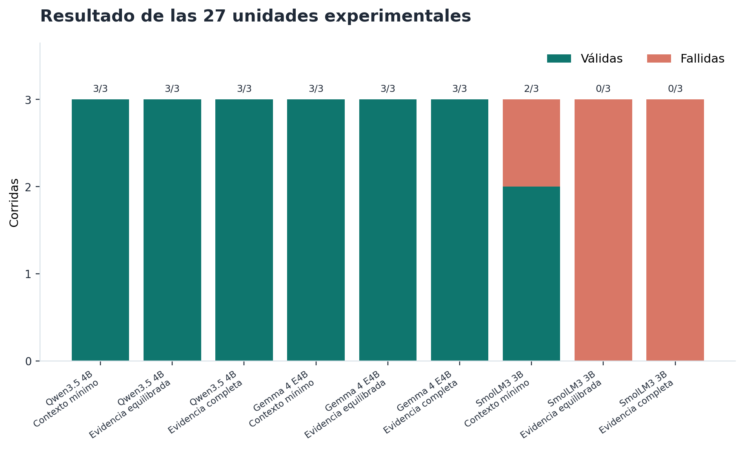
Fuente: elaboración propia a partir de results-summary.json, campaña 2.
El patrón más claro es la sensibilidad del modelo pequeño al aumento de contexto. SmolLM3 3B produjo dos diagnósticos válidos con Contexto mínimo, pero falló en las seis corridas de entradas más extensas. Qwen3.5 4B y Gemma 4 E4B fueron operativamente estables en las nueve corridas de cada modelo. La tasa global de éxito fue 20/27, equivalente a 74,1 %; ese valor no se presenta como propiedad general de Ollama, sino como resultado de esta matriz.
Los siete fallos son parte del resultado. Eliminarlos habría favorecido artificialmente a SmolLM3 y ocultado que una opción rápida puede no sostener una respuesta estructurada bajo entradas extensas. Las 20 corridas válidas se conservaron para el cálculo de calidad y latencia; el cumplimiento contractual se informó como dimensión independiente, de modo que una respuesta evaluable no se presenta automáticamente como plenamente conforme.

8.2. Índice equilibrado
Figura 14. Índice equilibrado por modelo y método de entrada
Índice equilibrado por modelo y método de entrada.
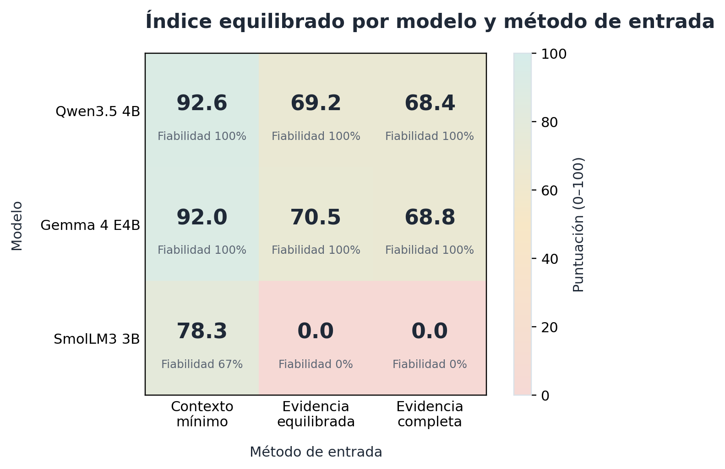
Fuente: elaboración propia a partir de results-summary.json. El cero indica ausencia de corridas válidas, no medición de calidad narrativa.
Tabla 14. Resultados por modelo y método
Modelo | Método | Válidas | F1 | Latencia mediana | Equilibrado
Qwen3.5 4B | Contexto mínimo | 3/3 | 1,000 | 46,3 s | 92,6
Qwen3.5 4B | Evidencia equilibrada | 3/3 | 1,000 | 57,1 s | 69,2
Qwen3.5 4B | Evidencia completa | 3/3 | 1,000 | 57,9 s | 68,4
Gemma 4 E4B | Contexto mínimo | 3/3 | 1,000 | 48,9 s | 92,0
Gemma 4 E4B | Evidencia equilibrada | 3/3 | 1,000 | 50,7 s | 70,5
Gemma 4 E4B | Evidencia completa | 3/3 | 1,000 | 55,7 s | 68,8
SmolLM3 3B | Contexto mínimo | 2/3 | 1,000 | 29,2 s | 78,3
SmolLM3 3B | Evidencia equilibrada | 0/3 | n/d | n/d | 0,0
SmolLM3 3B | Evidencia completa | 0/3 | n/d | n/d | 0,0
Fuente: report.md y results-summary.json, campaña 2.
Qwen3.5 4B con Contexto mínimo obtuvo el mayor índice equilibrado, 92,6, seguido muy de cerca por Gemma 4 E4B con el mismo método, 92,0. La diferencia de 0,6 puntos no justifica afirmar superioridad universal. Ambos completaron 3/3 corridas y alcanzaron 100 % en evidencia y seguridad frente a afirmaciones no respaldadas; Qwen recibió mayor eficiencia relativa por su latencia mediana ligeramente menor.
Las entradas equilibrada y completa mantuvieron fiabilidad en Qwen y Gemma, pero registraron afirmaciones no respaldadas y, en algunas celdas, bajo cumplimiento contractual. La penalización del índice provino de evidencia, seguridad y eficiencia, no de tratar el contrato como gate ponderado. El hallazgo no significa que esas entradas sean inútiles; indica que, para este dataset explícito, aumentaron complejidad y longitud sin mejorar la cobertura ya exigida.

8.3. Calidad, evidencia y afirmaciones no respaldadas
Figura 15. Dimensiones del método Contexto mínimo
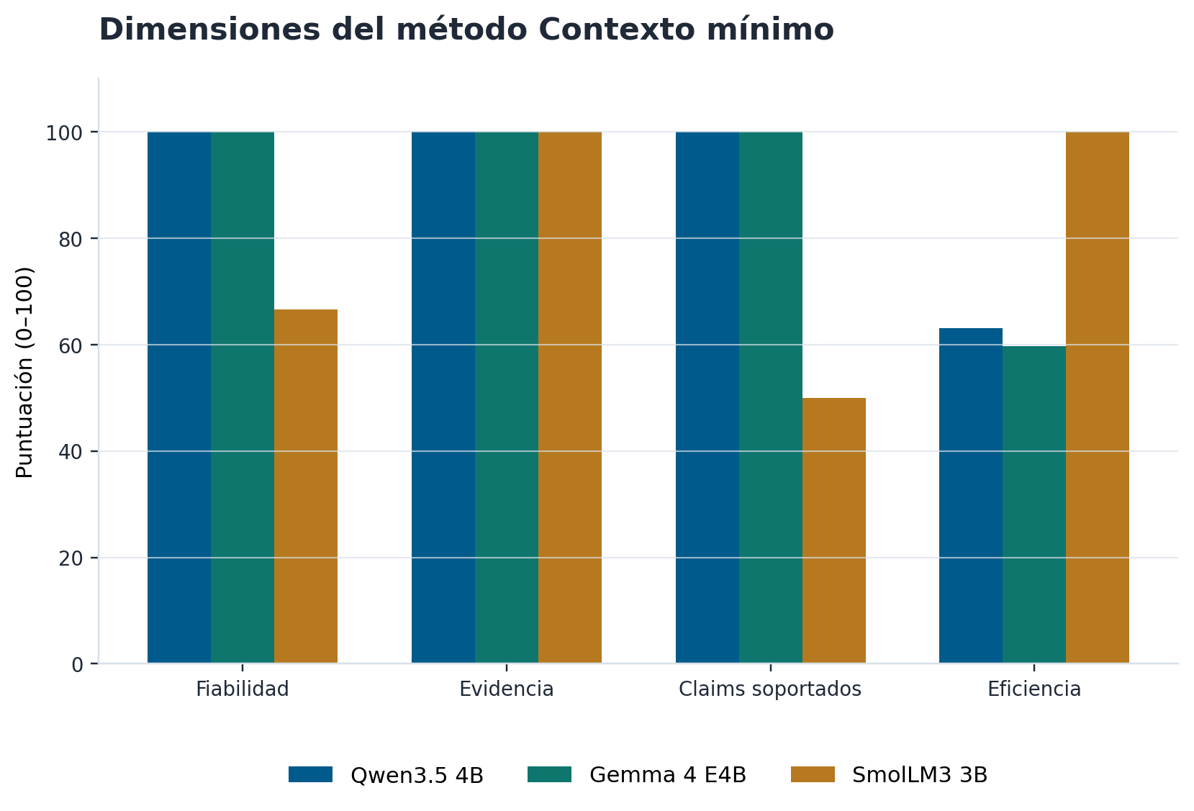
Fuente: elaboración propia a partir de results-summary.json.
Entre corridas válidas, la fidelidad de evidencia media fue 100 % y el anclaje medio 93,5 %. El anclaje no es idéntico en todos los modos porque el número de referencias visibles cambia. Contexto mínimo no expone bad samples; por tanto, su evaluación no puede exigir el mismo tipo de cita que Evidencia completa. El evaluador conoce el método efectivo y calcula solo lo observable.
Gemma 4 E4B con Contexto mínimo alcanzó 100 en la recomendación de calidad diagnóstica, fiabilidad y trazabilidad. Qwen3.5 4B fue seleccionado para equilibrio general. Esta aparente diferencia es intencional: la recomendación no fuerza un único ranking. Para un usuario que prioriza explicaciones soportadas y estabilidad, Gemma es una opción defendible; para quien busca equilibrio entre esas dimensiones y coste relativo, Qwen resultó mejor en esta campaña.
El F1 perfecto debe leerse con cautela. El modelo recibe un registro de incidencias que debe cubrir, por lo que la coincidencia con ground truth controla omisiones y referencias, pero no demuestra descubrimiento autónomo. La señal más discriminante estuvo en cómo cada modelo respetó el contrato y evitó agregar valores o explicaciones sin soporte. Esta lectura impide inflar el resultado del OE4.

8.4. Velocidad y estabilidad
Figura 16. Relación entre latencia mediana y fiabilidad
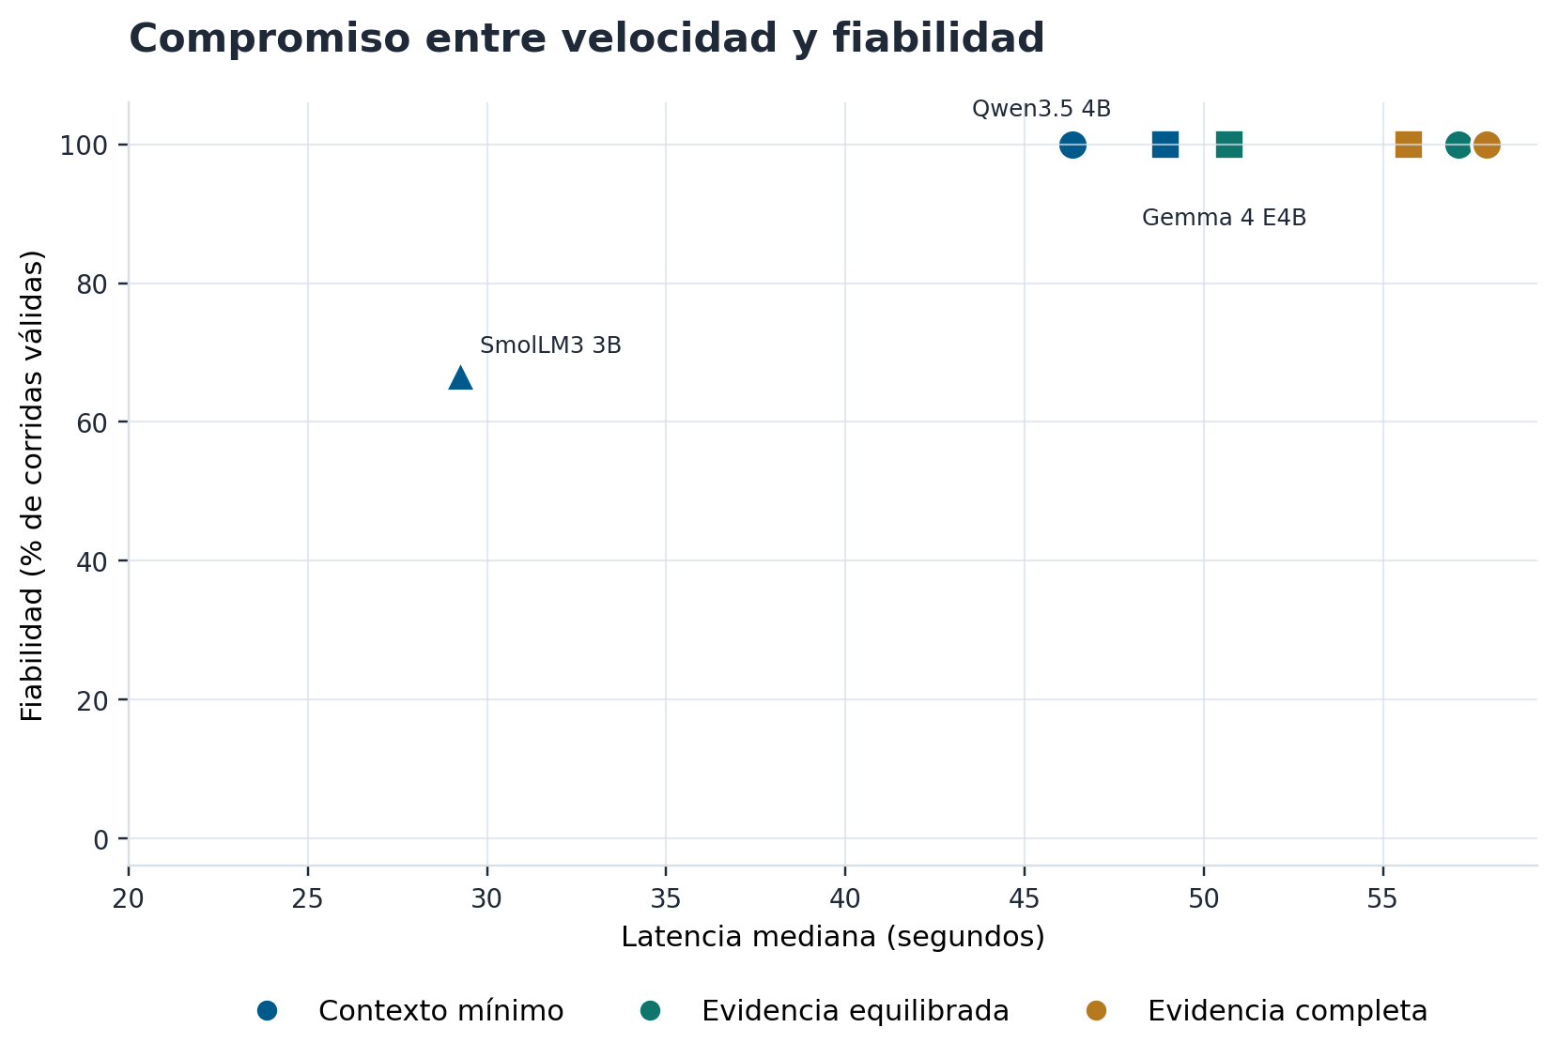
Fuente: elaboración propia a partir de results-summary.json.
La latencia mediana global fue 51,6 segundos y la salida mediana 3.559 tokens. SmolLM3 3B con Contexto mínimo fue la combinación más rápida, con 29,2 segundos, pero solo completó dos de tres corridas. Qwen y Gemma requirieron entre 46,3 y 57,9 segundos según entrada, con fiabilidad completa. La métrica de velocidad aislada habría recomendado SmolLM3; al incorporar estabilidad, su índice quedó en 78,3.
El resultado ilustra por qué no existe un ganador universal. Un flujo interactivo tolerante a reintentos puede preferir menor latencia; un proceso regulado puede priorizar que todas las corridas validen. AURA muestra ambas dimensiones y evita presentar la recomendación equilibrada como única respuesta.

8.5. Configuración recomendada y transferencia al pipeline
La configuración seleccionada para equilibrio general fue Qwen3.5 4B, Contexto mínimo, temperature 0,1, top_p 0,9, num_ctx 32.768, num_predict 8.192, think=false, timeout 900 segundos y keep_alive 10 minutos. selected-configuration.json conserva estos valores y la interfaz permite copiarlos o aplicarlos al siguiente diagnóstico. La recomendación procede de la campaña ejecutada en Windows sobre una estación Intel Xeon con 64 GB de RAM.
Figura 17. Configuración recomendada para el siguiente diagnóstico
Fuente: AURA, campaña 2. La aplicación advierte que el resultado depende del dataset y del hardware.
La transferencia no convierte la campaña en una garantía. Si cambia el dataset, el modelo puede responder de forma distinta; si cambia el hardware, la latencia también. La práctica adecuada es utilizar la configuración como punto de partida y crear una nueva campaña cuando exista un nuevo dataset controlado con ground truth. El futuro orquestador de campañas deberá validar ese insumo antes de permitir comparaciones.

8.6. Resultado del pipeline de remediación
Además del Laboratorio, se validó un recorrido completo del pipeline normal con synthetic_ground_truth.csv. La persona aprobó cuatro acciones seguras —eliminar duplicados exactos y normalizar placeholders en edad, email y estado— y rechazó once acciones que requerían decisión de dominio o privacidad. El script determinista se ejecutó sobre una copia, redujo las filas de 15 a 14 y conservó nueve columnas.
La reauditoría pasó de 15 a 11 hallazgos. Se corrigieron duplicados exactos y activaciones de placeholders; persistieron nulos, mojibake, outliers, negativos, email inválido, fechas mixtas y PII. No aparecieron reglas nuevas. Este resultado es coherente con las cuatro acciones aprobadas: AURA no promete corregir hallazgos rechazados. La evidencia demuestra trazabilidad de la ejecución, no calidad semántica universal.
El score permaneció en cero porque el algoritmo de puntuación penaliza la presencia de varios hallazgos críticos y no es lineal con el número de reglas corregidas. Por ello, el delta de hallazgos y la lista de reglas son más informativos que el score agregado en este caso. La memoria evita presentar 15→11 como una mejora de 26,7 % en calidad total; es una reducción de activaciones deterministas dentro de una copia controlada.

8.7. Validación final del pipeline con la configuración seleccionada
Para cerrar la transferencia operativa se ejecutó una réplica controlada del pipeline normal con synthetic_ground_truth.csv, Qwen3.5 4B y Contexto mínimo. Se aplicaron los parámetros seleccionados por la campaña: temperature 0,1; top_p 0,9; num_ctx 32.768; num_predict 8.192; think=false; timeout 900 segundos y keep_alive 10 minutos. El recibo acredita que el modelo solicitado y el observado coincidieron y que la respuesta cumplió el contrato V2. Al reutilizar el dataset controlado de la campaña, esta prueba valida la integración y repetibilidad del recorrido, no la transferencia externa ni la generalización.
La persona aprobó cuatro de las quince acciones propuestas: eliminación de duplicados exactos y normalización de placeholders en edad, email y estado. Las once restantes se rechazaron porque requerían decisiones de dominio o privacidad. AURA generó el script determinista, el runner validó su sintaxis y lo ejecutó sobre una copia con Python 3.14.6 y Pandas 3.0.3 en 851 ms. El resultado conservó nueve columnas y pasó de quince a catorce filas.
La reauditoría redujo los hallazgos de 15 a 11: corrigió las reglas de duplicados exactos y placeholders tóxicos, mantuvo siete reglas y no introdujo reglas nuevas. El score permaneció en 0 porque conserva hallazgos críticos y su cálculo no es lineal. Veredicto: ejecución y reauditoría verificadas mediante hashes; el resultado demuestra trazabilidad y efecto acotado de las acciones aprobadas, no limpieza total.
Elemento | Valor congelado o esperado | Resultado de la prueba
Dataset | synthetic_ground_truth.csv; réplica controlada | Mismo dataset; integración, no transferencia externa
SHA-256 y dimensiones | 4e7d358f2141…ff7ac49; 15 filas × 9 columnas | SHA del repositorio verificado byte a byte
Modelo y método | Qwen3.5 4B + Contexto mínimo | Solicitado = observado; contrato V2 válido
Inferencia | 0,1; 0,9; 32.768; 8.192; think=false; 900 s; 10 m | Configuración seleccionada aplicada al pipeline normal
Score inicial / final | Reportar ambos y explicar no linealidad | 0 → 0; persisten hallazgos críticos
Hallazgos | Resueltos / persistentes / nuevos | 15 → 11; 2 reglas corregidas; 7 persistentes; 0 nuevas
Acciones HITL | Aprobadas / rechazadas y justificación | 4 aprobadas; 11 rechazadas por dominio o privacidad
Ejecución | Sintaxis, Python, Pandas, duración | passed; Python 3.14.6; Pandas 3.0.3; 851 ms; 14 × 9
Integridad | scriptHash, bundleHash, receiptHash, CSV hash | 8de37c72…; 104042c7…; 961f751f…; bd79c548…
Veredicto | Cadena válida y ausencia de reglas nuevas críticas | Cadena válida; ejecución y reauditoría verificadas
Tabla 15. Resultados de la validación final del pipeline con la configuración seleccionada.
Fuente: elaboración propia a partir del expediente verificable conservado en experiments/tests/pipeline_final_qwen_contexto_minimo/.

8.8. Respuesta sintética a las preguntas de investigación
Tabla 16. Respuesta sintética a las preguntas de investigación
Pregunta | Resultado | Evidencia | Conclusión acotada
RQ1 | Motor y ground truth reproducibles | Activaciones y métricas | Detecta el alcance anotado; no todo dominio
RQ2 | 20/27 diagnósticos válidos | Respuestas, recibos y scoring | Qwen/Gemma estables; SmolLM sensible al contexto
RQ3 | Ejecución y reauditoría verificadas | Script, bundle, receipt, corrected.csv | Corrige acciones aprobadas sobre una copia
RQ4 | Recomendaciones por finalidad | Índice y dimensiones | No existe ganador universal
Elaboración propia.
La respuesta general es afirmativa dentro del alcance: es posible combinar auditoría determinista, diagnóstico LLM y remediación verificable sin ceder autoridad al modelo. La arquitectura no elimina los riesgos del LLM; los contiene mediante contexto controlado, validación, recibos, catálogo cerrado de acciones y supervisión humana. La campaña muestra que la selección de modelo debe basarse en una finalidad y en datos controlados, no en popularidad o tamaño.

8.9. Discusión de resultados por pregunta de investigación
Respecto a RQ1, el dataset controlado cumple su función como oráculo: las corridas válidas alcanzan cobertura exacta del registro canónico. Este resultado confirma que el pipeline puede comparar salidas contra una referencia, no que el motor cubra cualquier anomalía imaginable. La interpretación correcta es instrumental: el ground truth permite saber si una respuesta omitió o inventó elementos bajo el contrato definido.
Para RQ2, la evidencia es mixta y por ello útil. Qwen3.5 4B y Gemma 4 E4B completaron sus nueve corridas, mientras SmolLM3 3B solo produjo dos válidas en Contexto mínimo y ninguna en los otros métodos. Las salidas válidas mantuvieron alta fidelidad de evidencia y anclaje. Los siete fallos muestran que un modelo más pequeño puede ser veloz, pero no necesariamente sostener un JSON largo y gobernado. La conclusión no depende de una impresión textual: está respaldada por fiabilidad, errores conservados y recibos de modelo observado.
Para RQ3, el flujo de producto demostró que una selección humana de cuatro acciones puede convertirse en script determinista, ejecutarse sobre una copia y reauditarse. El resultado pasó de 15 a 11 activaciones: duplicados y placeholders se redujeron, mientras reglas de dominio y privacidad persistieron. La reducción es coherente con las acciones aprobadas y no se presenta como limpieza total. La evidencia del runner, los hashes y el delta antes/después responden a la pregunta de trazabilidad, aunque no sustituyen una evaluación semántica externa.
Para RQ4, el índice equilibrado recomienda Qwen3.5 4B con Contexto mínimo, pero las recomendaciones por finalidad aportan una lectura más completa. Gemma 4 E4B con Contexto mínimo resulta apropiado cuando se priorizan calidad y trazabilidad; SmolLM3 3B solo aparece para velocidad, acompañado de una advertencia de fiabilidad. La capacidad de copiar o aplicar una configuración convierte la matriz en una decisión operativa. AURA debe mostrar siempre dataset y entorno junto a esa recomendación para que el usuario no confunda conveniencia local con superioridad universal.
Tabla 17. Síntesis de respuestas a las preguntas de investigación
Pregunta | Evidencia principal | Respuesta delimitada
RQ1 Motor | GT y cobertura exacta | Reproduce el registro anotado
RQ2 Diagnóstico | 20 válidas, 7 fallos, evidencia y anclaje | Qwen y Gemma son estables en este protocolo
RQ3 Remediación | Script, receipt y 15→11 | La cadena es verificable sobre una copia
RQ4 Selección | Índice y recomendaciones por finalidad | No existe ganador universal
Elaboración propia.

8.10. Implicaciones prácticas y escenario de uso
Un escenario razonable comienza con un analista que recibe un CSV cuya calidad desconoce. Primero ejecuta el perfil base sin modelo y obtiene hechos reproducibles. Si necesita interpretación, consulta la recomendación vigente del Laboratorio o ejecuta una campaña con un dataset controlado comparable. Selecciona modelo y método, revisa el diagnóstico y exporta el informe. Si decide corregir, entra en la rama opcional, aprueba únicamente acciones respaldadas por su conocimiento de dominio, revisa el script y lo ejecuta sobre una copia. La reauditoría le muestra qué reglas cambiaron antes de publicar o entregar el resultado.
En este escenario, el valor de AURA no reside solo en detectar un dato anómalo. Reside en coordinar momentos de autoridad: el motor afirma lo que puede medir; el modelo explica lo visible; la persona decide; el renderer traduce una acción cerrada; el runner prueba qué se ejecutó; y el motor vuelve a medir. La exportación conserva cada transición. Esta estructura permite discutir un resultado con otra persona sin depender de la memoria del operador ni de una captura aislada del chat con el modelo.
La campaña también tiene un uso limitado pero concreto. Antes de integrar un modelo en el pipeline, el equipo puede construir un ground truth representativo, definir parámetros y observar fiabilidad, evidencia y coste. El resultado no reemplaza pruebas sobre el dataset real, pero reduce decisiones basadas solo en popularidad o tamaño del modelo. El orquestador futuro deberá exigir el insumo básico —dataset, anotación y esquema— y advertir cuando la campaña sea meramente exploratoria por carecer de referencia.
Desde la perspectiva de adopción, la interfaz necesita dos niveles de lectura. El primero debe responder qué ocurrió, qué combinación conviene y por qué. El segundo debe permitir abrir hashes, prompts, recibos y errores. La campaña 1 mostró que una pantalla técnicamente completa puede ser poco clara si el progreso, los estados y los fallos no tienen jerarquía visual. La campaña 2 incorporó matriz con estados, respuesta en streaming, visualizador de resultados, glosario y configuración transferible. Esta evolución forma parte de la evaluación del producto, no solo de su estética.

8.11. Contraste con el estado del arte
Frente a las herramientas centradas en reglas, AURA añade interpretación contextual y una rama de remediación gobernada, pero conserva las reglas como fuente de hechos. Frente a asistentes generativos de datos, restringe referencias y código para reducir afirmaciones no respaldadas. Frente a plataformas de observabilidad, ofrece menor alcance organizacional, aunque una cadena local más fácil de inspeccionar en un prototipo académico. Frente a benchmarks generales de LLM, su Laboratorio es pequeño y específico, pero mide exactamente el contrato que consume el producto.
La propuesta coincide con la literatura multidimensional de calidad: una puntuación agregada no basta para decidir. También coincide con HELM en exponer escenarios, dimensiones y ausencias. Se diferencia al incorporar la recomendación al flujo operativo: un resultado puede copiarse como modelo, método y parámetros para el siguiente diagnóstico. Esa transferencia es valiosa siempre que conserve la etiqueta contextual. El sistema no debería ocultar que la recomendación proviene de synthetic_ground_truth.csv y de un entorno Windows concreto.
El enfoque local-first aporta una propiedad que las métricas no capturan por completo: control sobre el archivo y capacidad de operar sin enviar el CSV a un proveedor remoto. No obstante, local no equivale automáticamente a seguro. El equipo debe configurar orígenes de Ollama, revisar exportaciones y proteger el host. AURA trata local-first como una decisión de arquitectura y minimización, no como una certificación. Esta lectura evita convertir una ventaja de despliegue en una afirmación absoluta de privacidad.

9. Conclusiones
AURA se consolidó como un prototipo funcional de auditoría inteligente de calidad del dato con arquitectura local-first. El sistema integra perfilamiento determinista, diagnóstico estructurado, evidencia exportable, remediación gobernada, script reproducible, ejecución sobre copia y reauditoría. El Laboratorio reutiliza el mismo diagnóstico para comparar modelos y entradas sin introducir script ni HITL en la puntuación.

9.1. Cumplimiento del objetivo general
El objetivo general se considera alcanzado en el alcance del TFM: AURA puede cargar y auditar un CSV localmente, producir evidencia, restringir la intervención del modelo, mantener decisiones humanas y demostrar una cadena de integridad hasta el CSV corregido. La aplicación y sus exportaciones permiten reconstruir qué se observó, qué se recomendó, qué se aprobó, qué código se ejecutó y qué cambió después.
El calificativo ‘inteligente’ no se asocia a autonomía. Describe la capacidad de combinar reglas, estadística y explicación contextual, manteniendo al modelo dentro de una frontera. Esta interpretación es más sólida que una limpieza generativa libre y responde al problema de responsabilidad sobre transformaciones.

9.2. Cumplimiento de los objetivos específicos
Tabla 18. Trazabilidad de los seis objetivos específicos
Objetivo | Componente | Evidencia | Estado
OE1 Local-first | Carga, perfil y Ollama local | Capturas, snapshot y exportación | Cumplido
OE2 Motor determinista | Reglas, tipos y métricas | Ground truth, tests y reauditoría | Cumplido con alcance anotado
OE3 Diagnóstico restringido | Envelope, prompt y JSON V2 | Recibo, hashes y validator | Cumplido
OE4 Laboratorio | Matriz 3×3×3 y scoring | Campañas 1 y 2 | Cumplido en un dataset
OE5 HITL | Plan, aprobación y política | Contrato aprobado y E2E | Cumplido en pipeline normal
OE6 Script trazable | Renderer, runner y reauditoría | Script, bundle, receipt, corrected.csv | Cumplido en copia controlada
Elaboración propia.
OE4 no se sostiene solo porque exista una pantalla de Laboratorio. Se sostiene porque la campaña definitiva conserva 27 corridas, fallos, modelos observados, parámetros, artefactos y método de puntuación. OE5 y OE6 tampoco se confunden con el Laboratorio: su evidencia procede del pipeline de remediación y del recorrido E2E real.

9.3. Aportaciones del trabajo
La primera aportación es una frontera de autoridad implementada. El modelo interpreta; AURA valida y propone acciones cerradas; la persona decide; el renderer genera; el runner ejecuta; y el motor reaudita. La segunda es un expediente reproducible que vincula artefactos mediante hashes y manifiestos. La tercera es un Laboratorio contextual que recomienda configuraciones por finalidad y permite trasladarlas al uso normal.
La cuarta aportación es metodológica: la memoria documenta fallos y correcciones del piloto. En lugar de presentar una línea de éxito continua, muestra cómo una campaña descubrió discrepancias entre runner y producto, problemas de interfaz y sesgos del índice. La campaña 2 es más defendible precisamente porque esas observaciones se incorporaron antes de congelar el protocolo.

9.4. Síntesis final
El resultado central no es que un modelo concreto ‘gane’, sino que AURA convierte una decisión difusa en una comparación auditable. Para synthetic_ground_truth.csv y el entorno capturado, Qwen3.5 4B con Contexto mínimo ofreció el mejor equilibrio; Gemma 4 E4B fue una alternativa igualmente estable con mejores recomendaciones de calidad y trazabilidad; y SmolLM3 3B mostró ventaja de velocidad con menor robustez. Otra tarea, dataset o equipo puede cambiar esa conclusión.
AURA demuestra que la incorporación de LLM a la calidad del dato puede ser útil sin convertir al modelo en autoridad. La reproducibilidad no proviene de que la respuesta sea idéntica, sino de conservar la entrada, validar el contrato, registrar el modelo observado, contabilizar fallos y limitar las consecuencias de una salida probabilística.

10. Limitaciones y trabajo futuro

10.1. Limitaciones
- La campaña utiliza un único dataset controlado de 15 filas y nueve columnas; no sustenta generalización a datasets reales grandes o a otros dominios.
- Tres repeticiones por celda permiten descripción y comparación inicial, pero no inferencia causal ni estimación precisa de varianza.
- Todos los modelos se ejecutan cuantizados mediante Ollama en un único entorno Windows; latencia y estabilidad dependen de hardware, runtime y versión.
- El ground truth controla cobertura de un registro conocido. F1=1,0 no demuestra descubrimiento independiente ni ausencia total de defectos.
- El evaluador es determinista, pero puede contener errores de implementación; su confiabilidad depende de tests, revisión y artefactos abiertos.
- La evaluación de usabilidad no incluye participantes externos ni un instrumento validado; solo existen recorridos funcionales y revisión del autor.
- La remediación validada cubre una copia y cuatro acciones aprobadas. No se afirma que cualquier script o decisión humana mejore semánticamente un dataset.
- La validación final reutilizó el dataset controlado de la campaña. Por ello demuestra integración, repetibilidad técnica y trazabilidad del pipeline completo, pero no transferencia a un segundo dataset independiente ni generalización externa.

10.2. Trabajo futuro
La prioridad es crear un orquestador de campañas para nuevos datasets. El usuario deberá proporcionar CSV, esquema y ground truth con validaciones de cobertura. AURA generará el protocolo, congelará hashes y permitirá elegir modelos y parámetros antes de iniciar. Sin ground truth, la aplicación podrá ejecutar un piloto exploratorio, pero no presentarlo como campaña comparativa formal.
Como ampliación futura, se recomienda repetir el protocolo sobre un segundo dataset controlado, no utilizado en la selección de la configuración. Esa ejecución permitiría estudiar transferencia externa; la réplica ya completada sobre el dataset sintético original se conserva como evidencia de integración, regresión y trazabilidad, no de generalización.
La segunda línea es ampliar validación externa: datasets anonimizados de distintos dominios, más reglas negativas, más repeticiones, cuantizaciones alternativas y hardware diverso. También conviene incorporar intervalos de confianza y análisis de sensibilidad de las ponderaciones del índice equilibrado.
La tercera línea es una evaluación de usabilidad con participantes. Las tareas deberían cubrir carga, comprensión de hallazgos, elección de método, aprobación de acciones, ejecución externa y lectura de la reauditoría. Se pueden medir tiempo, errores, éxito por tarea, confianza y comprensión de límites. Un estudio de este tipo permitiría evaluar si la trazabilidad técnica resulta comprensible fuera del equipo de desarrollo.
La cuarta línea es robustecer seguridad: pruebas adversariales de prompt injection en nombres y valores, límites de persistencia, aislamiento del runner, firma de expedientes y análisis de dependencias. La arquitectura ya trata el payload como contenido no confiable, pero requiere evaluación sistemática frente a ataques y datasets maliciosos.

10.3. Riesgos de adopción
El principal riesgo es interpretar la recomendación del Laboratorio como certificación universal. La interfaz debe mantener visible el dataset, entorno, modelo, entrada y parámetros. Otro riesgo es que la persona apruebe una remediación sin conocimiento de dominio; la revisión humana es una frontera de autoridad, no garantía de decisión correcta. Finalmente, la facilidad para exportar evidencia puede inducir a compartir muestras sensibles; el expediente requiere revisión antes de salir del equipo.
Estos riesgos no invalidan la propuesta, pero delimitan su uso. AURA es una herramienta de apoyo y defensa de decisiones de calidad del dato, no un sistema autónomo de gobierno del dato ni un sustituto de políticas organizacionales.

Referencias bibliográficas
Amershi, S., Weld, D., Vorvoreanu, M., Fourney, A., Nushi, B., Collisson, P., Suh, J., Iqbal, S., Bennett, P. N., Inkpen, K., Teevan, J., Kikin-Gil, R., & Horvitz, E. (2019). Guidelines for human-AI interaction. Proceedings of the 2019 CHI Conference on Human Factors in Computing Systems, Article 3, 1–13. https://doi.org/10.1145/3290605.3300233
Autio, C., Schwartz, R., Dunietz, J., Jain, S., Stanley, M., Tabassi, E., Hall, P., & Roberts, K. (2024). Artificial Intelligence Risk Management Framework: Generative Artificial Intelligence Profile (NIST AI 600-1). National Institute of Standards and Technology. https://doi.org/10.6028/NIST.AI.600-1
Batini, C., & Scannapieco, M. (2016). Data and information quality: Dimensions, principles and techniques. Springer. https://doi.org/10.1007/978-3-319-24106-7
Bender, E. M., Gebru, T., McMillan-Major, A., & Shmitchell, S. (2021). On the dangers of stochastic parrots: Can language models be too big? Proceedings of the 2021 ACM Conference on Fairness, Accountability, and Transparency, 610–623. https://doi.org/10.1145/3442188.3445922
Chapman, P., Clinton, J., Kerber, R., Khabaza, T., Reinartz, T., Shearer, C., & Wirth, R. (2000). CRISP-DM 1.0: Step-by-step data mining guide. SPSS.
European Parliament and Council. (2016). Regulation (EU) 2016/679 (General Data Protection Regulation). Official Journal of the European Union.
European Parliament and Council. (2024). Regulation (EU) 2024/1689 laying down harmonised rules on artificial intelligence. Official Journal of the European Union.
Frantar, E., Ashkboos, S., Hoefler, T., & Alistarh, D. (2022). GPTQ: Accurate post-training quantization for generative pre-trained transformers. arXiv. https://doi.org/10.48550/arXiv.2210.17323
Gebru, T., Morgenstern, J., Vecchione, B., Vaughan, J. W., Wallach, H., Daumé III, H., & Crawford, K. (2021). Datasheets for datasets. Communications of the ACM, 64(12), 86–92. https://doi.org/10.1145/3458723
Gemma Team. (2026). Gemma 4 technical report. arXiv. https://doi.org/10.48550/arXiv.2607.02770
Greshake, K., Abdelnabi, S., Mishra, S., Endres, C., Holz, T., & Fritz, M. (2023). Not what you’ve signed up for: Compromising real-world LLM-integrated applications with indirect prompt injection. Proceedings of the 16th ACM Workshop on Artificial Intelligence and Security, 79–90. https://doi.org/10.1145/3605764.3623985
Hugging Face. (2025). SmolLM3-3B [Model card]. https://huggingface.co/HuggingFaceTB/SmolLM3-3B
ISO/IEC. (2008). ISO/IEC 25012:2008 Software engineering—Software product Quality Requirements and Evaluation (SQuaRE)—Data quality model. International Organization for Standardization.
JSON Schema. (2022). JSON Schema Draft 2020-12. https://json-schema.org/draft/2020-12
Kleppmann, M., Wiggins, A., van Hardenberg, P., & McGranaghan, M. (2019). Local-first software: You own your data, in spite of the cloud. Proceedings of the 2019 ACM SIGPLAN International Symposium on New Ideas, New Paradigms, and Reflections on Programming and Software, 154–178. https://doi.org/10.1145/3359591.3359737
Liang, P., Bommasani, R., Lee, T., et al. (2022). Holistic evaluation of language models. arXiv. https://doi.org/10.48550/arXiv.2211.09110
Lin, J., Tang, J., Tang, H., et al. (2024). AWQ: Activation-aware weight quantization for on-device LLM compression and acceleration. Proceedings of Machine Learning and Systems, 6, 87–100.
Mitchell, M., Wu, S., Zaldivar, A., Barnes, P., Vasserman, L., Hutchinson, B., Spitzer, E., Raji, I. D., & Gebru, T. (2019). Model cards for model reporting. Proceedings of the Conference on Fairness, Accountability, and Transparency, 220–229. https://doi.org/10.1145/3287560.3287596
National Institute of Standards and Technology. (2015). Secure Hash Standard (SHS) (FIPS PUB 180-4). https://doi.org/10.6028/NIST.FIPS.180-4
National Institute of Standards and Technology. (2022). Secure Software Development Framework (SSDF) Version 1.1 (NIST SP 800-218). https://doi.org/10.6028/NIST.SP.800-218
Ollama. (2024, December 6). Structured outputs. https://ollama.com/blog/structured-outputs
Pearce, H., Ahmad, B., Tan, B., Dolan-Gavitt, B., & Karri, R. (2022). Asleep at the keyboard? Assessing the security of GitHub Copilot’s code contributions. 2022 IEEE Symposium on Security and Privacy, 754–768. https://doi.org/10.1109/SP46214.2022.9833571
Pineau, J., Vincent-Lamarre, P., Sinha, K., Larivière, V., Beygelzimer, A., d’Alché-Buc, F., Fox, E., & Larochelle, H. (2021). Improving reproducibility in machine learning research: A report from the NeurIPS 2019 reproducibility program. Journal of Machine Learning Research, 22(164), 1–20.
Pipino, L. L., Lee, Y. W., & Wang, R. Y. (2002). Data quality assessment. Communications of the ACM, 45(4), 211–218. https://doi.org/10.1145/505248.506010
Powers, D. M. W. (2011). Evaluation: From precision, recall and F-measure to ROC, informedness, markedness and correlation. Journal of Machine Learning Technologies, 2(1), 37–63.
Qwen Team. (2026). Qwen3.5-4B [Model card]. Hugging Face. https://huggingface.co/Qwen/Qwen3.5-4B
Rundgren, A., Jordan, B., & Erdtman, S. (2020). JSON Canonicalization Scheme (JCS) (RFC 8785). RFC Editor. https://doi.org/10.17487/RFC8785
Sambasivan, N., Kapania, S., Highfill, H., Akrong, D., Paritosh, P., & Aroyo, L. M. (2021). “Everyone wants to do the model work, not the data work”: Data cascades in high-stakes AI. Proceedings of the 2021 CHI Conference on Human Factors in Computing Systems, Article 39, 1–15. https://doi.org/10.1145/3411764.3445518
Schwaber, K., & Sutherland, J. (2020). The Scrum Guide. https://scrumguides.org
Shneiderman, B. (2020). Human-centered artificial intelligence: Reliable, safe & trustworthy. International Journal of Human–Computer Interaction, 36(6), 495–504. https://doi.org/10.1080/10447318.2020.1741118
Sokolova, M., & Lapalme, G. (2009). A systematic analysis of performance measures for classification tasks. Information Processing & Management, 45(4), 427–437. https://doi.org/10.1016/j.ipm.2009.03.002
Spracklen, J., Wijewickrama, R., Sakib, A. H. M. N., Maiti, A., Viswanath, B., & Jadliwala, M. (2024). We have a package for you! A comprehensive analysis of package hallucinations by code generating LLMs. arXiv. https://doi.org/10.48550/arXiv.2406.10279
Tabassi, E. (2023). Artificial Intelligence Risk Management Framework (AI RMF 1.0) (NIST AI 100-1). National Institute of Standards and Technology. https://doi.org/10.6028/NIST.AI.100-1
Unsloth. (2026). Qwen3.5-4B-GGUF [Quantized model repository]. Hugging Face. https://huggingface.co/unsloth/Qwen3.5-4B-GGUF
Wang, R. Y., & Strong, D. M. (1996). Beyond accuracy: What data quality means to data consumers. Journal of Management Information Systems, 12(4), 5–33. https://doi.org/10.1080/07421222.1996.11518099

Anexo A. Parámetros y configuración reproducible
Tabla 19. Configuración seleccionada para el pipeline normal
Parámetro | Valor | Función
Modelo | Qwen3.5 4B UD-Q4_K_XL | Combinación equilibrada
Método | Contexto mínimo | Menor payload
temperature | 0,1 | Reduce variación
top_p | 0,9 | Limita masa de probabilidad
num_ctx | 32.768 | Ventana de contexto
num_predict | 8.192 | Máximo de salida
think | false | Evita razonamiento adicional
timeout | 900 s | Tiempo máximo
keep_alive | 10 m | Mantiene modelo cargado
seed | automática | No fija repetición exacta
Fuente: selected-configuration.json, campaña 2.
La configuración es evidencia de una campaña, no recomendación universal. Debe probarse nuevamente cuando cambien dataset, modelo, runtime o hardware.

Anexo B. Glosario para lectura de resultados
Tabla 20. Glosario operativo
Término | Explicación
Ground truth (GT) | Referencia conocida contra la que se compara la salida.
TP | Hallazgo esperado que el sistema declaró correctamente.
FP | Hallazgo declarado que la referencia considera incorrecto.
FN | Hallazgo esperado que no fue declarado.
Precisión | De lo declarado por el sistema, qué proporción fue correcta.
Recall | De lo que se esperaba, qué proporción apareció.
F1 | Media armónica de precisión y recall; penaliza desequilibrio.
Fiabilidad | Proporción de corridas válidas entre intentadas.
Contrato | Reglas estructurales y de referencia que debe cumplir el JSON.
Evidencia | Información visible que respalda una afirmación.
Anclaje | Uso correcto de referencias del envelope.
Afirmación no respaldada (claim) | Afirmación que no puede verificarse con la entrada visible.
Alucinación | Columna, valor o relación inventada o no respaldada.
Latencia | Tiempo total de una corrida.
Tokens | Unidades de texto procesadas o generadas.
Contexto mínimo | Resumen, esquema y registro mínimo; sin muestras.
Evidencia equilibrada | Añade estadísticas, reglas y muestras limitadas.
Evidencia completa | Añade políticas, manifiestos y anclajes exactos.
num_ctx | Tamaño máximo de la ventana de contexto.
num_predict | Máximo de tokens que puede generar el modelo.
Índice equilibrado | Combinación ponderada para ayuda a la decisión.
Adaptado de glossary.md de la campaña 2, Sokolova y Lapalme (2009) y Powers (2011).

Anexo C. Artefactos y rutas de evidencia
Tabla 21. Rutas de evidencia utilizadas en la memoria
Evidencia | Ruta relativa | Uso
Campaña piloto | experiments/tests/test_campaña/ | Calibración e incidencias
Campaña definitiva | experiments/tests/campana2/resultado_export/ | Resultados formales
Capturas campaña 2 | experiments/tests/campana2/*.png | Interfaz y visualización
Ejecución verificada | experiments/tests/pipeline_final_qwen_contexto_minimo/ | Pipeline final, recibo y reauditoría
Memoria final | docs/tfm/memoria_final/ | Documento y requisitos
Elaboración propia.
Los nombres internos de los métodos permanecen en archivos exportados por compatibilidad: prompt_libre = Contexto mínimo; smart_sample = Evidencia equilibrada; recommended = Evidencia completa.

Anexo D. Frontera de afirmaciones y límites de interpretación
Tabla 22. Afirmaciones permitidas y no permitidas
Evidencia | Afirmación permitida | Afirmación no permitida
F1=1,0 | Cubrió el registro canónico | Descubrió todos los defectos
20/27 válidas | Fiabilidad observada de 74,1 % | Fiabilidad universal
92,6 equilibrado | Mejor combinación en esta campaña | Mejor modelo en general
15→11 hallazgos | Se redujeron cuatro activaciones | El dataset quedó limpio
Hash válido | El artefacto no cambió | El contenido es correcto
Revisión humana | Una persona autorizó la acción | La decisión es semánticamente perfecta
Elaboración propia.

